TEORETICKÉ A PRAKTICKÉ OTÁZKY TRHU PRÁCE.
Subjekty na trhu práce. Trh práce v jednotlivých teoretických koncepciách. Keynesovský prístup. Trh práce v modeli IS-LM. Krivka IS-LM pri pružných mzdách. Fiškálna politika pri nepružných mzdách. Monetárna politika pri nepružných mzdách. Trh práce a teória racionálnych očakávaní.

SUBJEKTY NA TRHU PRÁCE

Domácnosti – ponuka práce

Faktory L^{S}:
- Počet práceschopného obyvateľstva a spôsob, akým využíva svoj čas
- Výška nominálnej mzdy
- Cenová hladina
- Daňové zaťaženie

Firmy – dopyt po práci

Faktory L^{D}:
- úroveň mzdovej sadzby (dokonalá konkurencia – stanovená trhom; nedokonalá konkurencia – firmy môžu za rovnakú prácu ponúknuť rozdielne mzdy)
- hraničný produkt práce
- kvalita a kvantita ostatných VF

Štát:
- právny rámec
- ekonomické nástroje

na strane dopytu:
- priamo: zamestnáva pracovné sily
- nepriamo: nástroje (podpora malých a stredných podnikov, súkromného podnikania, štruktúrna a regionálna politika), daňová sústava, dotácie

na strane ponuky:
- politika vzdelávania a rekvalifikácie
- finančná politika (dôchodková a daňová)

Odbory – jedna z príčin, prečo je trh práce regulovaný

Pôsobenie subjektov ne trhu práce:
z KD hľadiska:
- pomalý rast: nezamestnanosť, nie je potrebné zvyšovať mzdy na získanie dodatočnej práce; krivka L^{S} má vertikálny priebeh => pri pomalom raste L^{D} rastie zamestnanosť a Y, ale CH a w nerastú
- expanzia: rastie L^{D}, w => rastie L^{S}. krivka L^{S} má stúpajúci charakter => rast CH (rast nominálnych miezd a nie reálnych)

TRH PRÁCE V JEDNOTLIVÝCH TEORETICKÝCH KONCEPCIÁCH

Keynesovský prístup

- rieši otázku určenia objemu zamestnanosti a zodpovedajúceho objemu outputu
- vychádza z nepružnosti miezd a cien smerom nadol
- predpoklad, že nezamestnanosť má prevažne nedobrovoľný charakter

Reálne mzda
W/P

D S

W/P₁

E
S D

0 L₁ L₀ L₂

DD – klesajúci charakter, pretože klesá hraničný produkt práce
SS – stúpajúci charakter, pretože s trvaním práce rastie „neužitočnosť práce“, vyžaduje rast reálnej mzdy
E - rovnovážny objem zamestnanosti
0L₁ – skutočná zamestnanosť, ponuka práce je pri W/P₁ väčšia
L₂ – L₁ – nedobrovoľná nezamestnanosť pri danej reálnej mzde

Nedobrovoľná nezamestnanosť: nezamestnaní, ktorí sú ochotní pracovať za bežnú mzdu, neznížia ponuku práce ani vtedy, keď sa zvýšia životné náklady a reálne mzdy klesnú.

O veľkosti zamestnanosti rozhodujú firmy. Ak je reálna mzda vyššia ako „hraničná neužitočnosť“ práce (prevyšujúca ponuka práce), vzniká nedobrovoľná nezamestnanosť.

Skutočný objem zamestnanosti závisí teda od efektívneho dopytu (podľa toho sa rozhodujú firmy).
- zamestnanosť závisí od: ponuky práce, od sklonu k spotrebe a od výšky investícií:
- závery:
- zníženie miezd nie je prostriedkom proti nezamestnanosti
- objem zamestnanosti neurčujú len firmy, ale riešenie musí prebrať aj štát

TRH PRÁCE V MODELI IS - LM

Dva odlišné predpoklady:
- klasici, neoklasici, TRO: pružnosť miezd
- keynesovci: nepružnosť miezd

Krivka IS – LM pri pružných mzdách

Nominálne mzdy sú pružné => so zmenami CH sa mena aj nominálne mzdy, reálne mzdy sa nemenia

Graf: trh práce, trh tovarov a služieb, trh peňazí

i, P
IV. I. LM_{P2}
W/P IS LM_{P1}
LM_{PA}

P₁
P_{A}
A

w = W/P w_{A} w₁ 0 Y₂ Y₁ Y_{A}
Y
L₂
L_{s} >L_{d} ← L₁
L_{A}

L_{s}
L_{d}
III. II. f
L

- rovnovážny vzťah trhov tovarov a peňazí s trhom práce
- závislosť medzi zamestnanosťou a reálnym produktom
- trh práce
- závislosť reálnej mzdy a cenovej hladiny

Každej cenovej hladine P zodpovedá určitá veľkosť reálneho produktu Y v I. kvadrante a v II. kvadrante príslušnému reálnemu produktu zodpovedá určitý objem zamestnanosti L. Vychádzajúc z bodu A (I.), kde je CH nižšia ako rovnovážna, Y_{A} je vytvorený pri objeme zamestnanosti L_{A}. Objem tejto zamestnanosti na trhu práce znamená nerovnováhu (ponuka práce je väčšia ako dopyt po práci). Za predpokladu pružných nominálnych miezd sa stlačí cena práce na úroveň w₁, čo vyjadruje rovnováhu na trhu práce. Ponuka tovarov sa potom rovná Y₁, čo znamená, že je nižšia ako je dopyt po tovaroch (Y_{A}). Tento stav vyvolá zvýšenie cien, až kým nedosiahne bod P₁, ktorý vyjadruje rovnováhu na všetkých trhoch.

Fiškálna politika pri nepružných mzdách

Za predpokladu nepružných miezd je nezamestnanosť v keynesovskom modeli spôsobená príliš vysokými mzdami. Zároveň analyzuje vplyv úverového financovania vládnych výdavkov (financovanie daňami má obdobné následky, aj keď z hľadiska účinnosti slabšie).

Mení sa veľkosť všetkých premenných. Najprv sa posúvajú krivky IS a Y^{d} doprava, pretože vláda vytvára dodatočný dopyt po kapitáli zvyšovaním vládnych výdavkov. V dôsledku toho rastie úroková miera a CH.

Rast cien má dvojaký vplyv:
- poklesne reálna mzda, lebo nominálna mzda je fixná, vzrastie dopyt po práci, zamestnanosť a objem ponúkanej produkcie
- LM sa posunie doľava, pretože klesá reálna hotovosť.

To vyvažuje pôvodný posun IS doprava. V novej rovnováhe sa dosiahne vyššia úroveň zamestnanosti a produkcie, vyššia úroková miera a CH a nižšia reálna mzdová sadzba. Najdôležitejším vplyvom je pokles reálnej mzdy, ktorá bude stimulovať podniky k väčšiemu dopytu po práci s cieľom zvýšiť produkciu.

Monetárna politika pri nepružných mzdách

Peňažnou expanziou sa posúva LM doprava. Úroková miera klesá a dopyt po investíciách aj statkoch rastie - z Y^{d}₀ na Y^{d}₁. CH rastie. Krivka LM sa posúva naspäť doľava, pretože reálna peňažná hotovosť klesá. Ponuka statkov rastie, pretože rastúce ceny znamenajú pokles reálnej mzdovej sadzby (lebo nominálne mzdy sú nepružné). Rovnovážny dôchodok Y₁ je väčší ako pôvodný dôchodok Y₀.
Pri daných nominálnych mzdách EMP vyvoláva zvýšenie produkcie aj zamestnanosti. Súčasne vzniká určitá miera inflácie a klesá reálna mzda. V tomto prípade sú FP aj MP rovnocenné.

Trh práce a teória racionálnych očakávaní

- predpoklad: ceny a mzdy sú pružné
- riešia otázku, či ide o dobrovoľnú alebo nedobrovoľnú nezamestnanosť

reálna mzda S

V

D

D´

H E G
V
E´
V´ G´

S

0
L´´ L´ L M

E – rovnováha, pri ktorej sa čistí trh (nie je tu nedobrovoľná nezamestnanosť)
EG – objem nezamestnanosti (dobrovoľná nezamestnanosť <= príliš nízka mzda)
M – celkový počet pracovných síl

Ak sa dopyt po práci prudko zníži (posun do D´), za predpokladu dokonale pružných miezd sa trh vyčistí v E´. Nezamestnanosť sa zvýši (E´ G´). Táto je však tiež dobrovoľnou nezamestnanosťou. Ak by boli ceny nepružné, zostali by na úrovni V aj po zmene dopytu a pracovníci na úsečke HE by boli nedobrovoľne nezamestnaní.

Záver: nezamestnanosť má prevažne dobrovoľný charakter. Ponuka práce nestúpa preto, že reálne mzdy sú veľmi nízke.

Použitá literatúra:
Grohman, S.: Makroekonómia, s. 38 – 46
Hontyová, K.: MAE3 Štátny rozpočet, mena a medzinárodné ekonomické vzťahy, s. 91 – 93, 96 –97
ALTERNATÍVNE INTERPRETÁCIE INFLÁCIE. VZÁJOMNÝ VZŤAH NEZAMESTNANOSTI A INFLÁCIE.
Vymedzenie a meranie inflácie. Čistá a jadrová inflácia. Inflácia – rozbeh, priebeh a zastavenie. Dôsledky a účinky inflácie. Cenová a peňažná inflácia. Keynesova a monetaristická interpretácia inflácie. Vzájomný vzťah inflácie a nezamestnanosti.

VYMEDZENIE INFLÁCIE A JEJ MERANIE

Inflare (lat) - nafukovať, zväčšovať objem.

Inflácia - proces všeobecného vzostupu cien alebo zvyšovania agregátnej cenovej hladiny - znižovanie kúpnej sily peňazí, ktorá sa dotýka vnútornej kúpnej sily, pretože zníženie výmenného kurzu voči zahraničiu neznamená nevyhnutne zvýšenie cien v danej krajine, v ktorej bola mena devalvovaná. (1931 vo VB potom, čo poklesol výmenný kurz britskej libry voči USD, úroveň britských cien zostala paradoxne stála.)

Podstata inflácie
Každá inflácia je heterogénna a nerovnorodá. Pôvodný vzrast inflácie vyvolaný určitým impulzom sa s rôznou variabilitou prejaví v jednotlivých cenách. Medzi maloobchodnými cenami sú najcitlivejšie zvyčajne ceny potravinárskych tovarov. Existujú príklady, keď ceny potravinárskych tovarov sú často vyššie než maloobchodné ceny ako celok.

Jednorazové zvýšenie úrovne cien ešte nemožno chápať ako infláciu. V praxi sa však napriek tomu veľmi často každé zvýšenie cien označuje ako inflácia.
Spočiatku sa termín inflácia vysvetľoval ako čisto monetárny jav; peniaze sa považovali za prvotnú príčinu jej vzniku (J. S. Mill). Keynes hľadá vysvetlenie príčin v reálnych faktoroch, predovšetkým v nerovnováhe medzi AD a AS, resp. prebytkom dopytu nad ponukou, čoho výsledkom je rast cien. Dnes sa medzi príčiny inflácie zaraďujú tak monetárne príčiny, ako aj príčiny vyplývajúce z reálnych faktorov. Okrem týchto príčin sa veľmi často uvádzajú aj sociologické faktory. Tým, že názory na príčiny, ktoré infláciu vyvolávajú, sú veľmi variabilné, nemožno ju ani z hľadiska príčin definovať.
Celková úroveň cien tovarov a služieb, ktoré sa v národnom hospodárstve predávajú a nakupujú = cenová hladina.
Inflácia je vzrast celkovej cenovej hladiny a nie jednotlivých cien.

Cenové indexy a miera inflácie

Čím dlhšie je sledované obdobie, tým vyššia je miera nepresnosti indexov.
Cenový index je vážený priemer individuálnych cien vybraného koša reprezentatívnych výrobkov a služieb v dvoch porovnávaných obdobiach, pričom váha ceny každého
tovaru odráža ekonomický význam tohto tovaru. Najvýznamnejšie cenové indexy:
- index spotrebiteľských cien (CPI - Consumer Price Index)
- index cien výrobcov (PPI - Producer Price Index)
- deflátor HDP - najkomplexnejší - zachytáva všetky ceny a týka sa všetkých ekonomických subjektov.
- index životných nákladov - založený na výbere t a sl tvoriacich spotrebný kôš

Váhy na určenie významu položiek v spotrebnom koši sa určujú na základe štatistických zisťovaní o štruktúre výdavkov spotrebiteľov jednotlivo pre rôzne sociálne a príjmové skupiny.

Index spotrebiteľských cien (CPI) - na vyjadrenie vplyvu zmien CH na domácnosti a ich životné náklady.
Základom je výber reprezentatívneho koša výrobkov a služieb, ktorý sa ocení trhovými cenami produkcie platnými vo východiskovom roku t₁, ale aj cenami roka t₂.
Ak reprezentatívny spotrebný kôš označíme Q₁, a P₁, P₂ sú ceny produkcie zahrnuté do spotrebného koša v rokoch t₁ a t₂, potom:
$$\text{CPI}=\frac{Q_{1}⋅P_{2}}{Q_{1}⋅P_{1}}; t\text{.} j\text{.} \frac{\text{spotrebný} \text{kôš} v \text{cenách} P_{2}}{\text{ten} \text{istý} \text{kôš} v \text{cenách} P_{1}}⋅\text{100}$$

Od roku 1997 sleduje Štatistický úrad SR vývoj CPI na spotrebnom koši, ktorý obsahuje 712 druhov tovarov, reprezentujúcich štruktúru spotreby obyvateľstva SR. Členenie výrobkov sa prispôsobuje európskym normám (v súlade s metodikou Eurostatu). Delí sa na 11 odborov.

Miera inflácie - miera zmeny celkovej CH $I_{t}=\frac{{\text{CPI}}_{t+1}−{\text{CPI}}_{t}}{{\text{CPI}}_{t}}⋅\text{100}$

Index cien výrobcov (PPI) - zahŕňa približne 3 400 cien tovarov (potravín, priemyselných výrobkov a banských produktov)

V SR sa CH meria mesačne CPI podľa Laspeyrovho vzorca: $I_{t}=\frac{\sum_{i}{p_{i_{t}}q_{i_{0}}}}{\sum_{i}{p_{i_{0}}q_{i_{0}}}}$
p_{it} - cena tovaru (služby) v sledovanom období
p_{i0} - cena tovaru (služby) v základnom (bázickom) období
q_{i0} - realizované množstvo v základnom období

Deflátor HDP - súhrnný cenový index, porovnáva nominálny a reálny produkt. Agregátne veličiny - nominálny a reálny produkt sa vypočítavajú priamo a zmena cien sa z nich nepriamo (implicitne) odvodzuje. Ak nominálny produkt určíme ako množstvo finálnej produkcie (Q₁) ocenené cenami daného roka, t. j. v bežných cenách (P₁), reálny produkt určíme ako tú istú finálnu produkciu (Q₁) ocenenú cenami východiskového roka (P₀). Potom cenový deflátor HDP vypočítame:
$$\text{Deflátor} \text{HDP}=\frac{Q_{1}⋅P_{1}}{Q_{1}⋅P_{0}}⋅\text{100}\text{\%}$$

Deflátor HDP odráža vývoj cenovej hladiny úplnejšie ako CPI, pretože zohľadňuje zmenu cien všetkých t a sl a predstavuje súhrnný cenový index.

Použitie CPI je jednoduchšie a preto častejšie. Okrem toho má CPI zvyčajne vyššiu kvalitu techniky výpočtu, než majú ostatné cenové indexy a navyše má výhodu, že sa zisťuje a publikuje často a pravidelne.

Príčiny chronického charakteru inflácie:
- vylúčenie zlata z vnútorného peňažného obehu
- monopolizácia ekonomík, dokonca aj pri prevahe ponuky nad dopytom
- neproduktívne, predovšetkým na vojenské výdavky
- tlak odborov na zvýšenie miezd v súvislosti s rastúcimi cenami
- znehodnotenie meny
- rastúce deficity PB
- opatrenia zamerané na stimulovanie celkového efektívneho dopytu...

Príznaky inflácie nie sú obmedzené len na cenovú oblasť:
rast mzdových nákladov
zahraničný obchod – napr. pri režime pevného výmenného kurzu - zhoršenie konkurencieschopnosti
monetárne príznaky - napr. zvýšenie rýchlosti obehu peňazí

2000 NBS - jadrová inflácia (odstup od doteraz zverejňovanej čistej i):

Obchodovateľné tovary (váha 66,93) - tovary, s ktorými možno obchodovať so zahraničím, bez tovarov, ktorých ceny sú regulované:
- potraviny bez alkoholických nápojov
- ostatné obchodovateľné tovary.

Neobchodovateľné tovary (váha 33,07) - všetky trhové služby a tiež služby a komodity, ktorých ceny sú regulované štátom:
- regulované ceny
- trhové služby

Jadrová inflácia kvantifikuje mieru rastu CH očistenú od vplyvu regulovaných cien, administratívnych opatrení, zmien nepriamych daní a dotácií.

Čistá inflácia - príspevok sektora obchodovateľných tovarov bez potravín a sektora trhových služieb k celkovej (úhrnnej) miere inflácie:

Čistá inflácia = ostatné obchodovateľné tovary + trhové služby

Čistá inflácia „odfiltrováva" prvotné dôsledky zmien rovnako ako účinok nepriamych daní na ceny ostatných tovarov a služieb.

V súčasnosti tvorí čistá inflácia v podmienkach SR asi 55 % tovarov a služieb spotrebného koša a zahŕňa cenový nárast, resp. pokles, ktorý môžu ovplyvňovať rôzne faktory:
- zmeny výmenného kurzu
- zmeny administratívnych opatrení v zahraničnom obchode (napr. dovozná prirážka)
- zmeny spotrebných daní a DPH
- zmeny dodatočných vplyvov cenových regulácií v ostatných sektoroch
- zmeny dodatočných vplyvov zrýchleného rastu cien potravín v ostatných sektoroch
- zmeny kúpnej sily obyvateľstva, sklonu k spotrebe, sezónnosti nákupov
- zmeny produkčných cien
- zmeny vývoja vzťahu medzi produktivitou práce a mzdami a pod.

Súčasťou čistej inflácie sú aj niektoré administratívne opatrenia, ktoré sa zavádzajú v snahe riešiť makroekonomické nerovnováhy.
Spotrebný kôš pre výpočet jadrovej inflácie - 82 % celkového spotrebného koša.
Rozdiely medzi jadrovou infláciou a celkovou infláciou budú relatívne vysoké až dovtedy, kým sa nedokončí liberalizácia regulovaných cien.

Druhy inflácie

• z kvantitatívneho hľadiska:
- mierna
- cválajúca
- hyperinflácia
• z hľadiska príčin:
- dopytová
- nákladová
• z hľadiska očakávania:
- anticipovaná
- neanticipovaná
- inertná
• z hľadiska zjavnosti:
- zjavná (otvorená)
- skrytá
- blokovaná (potlačená)
• z hľadiska modelu IS-LM:
- peňažná
- cenová

- mierna – plazivá - jednociferné tempo rastu cenovej hladiny. Neprekračuje tempo rastu výkonnosti ekonomiky.
- cválajúca – galopujúca - dvojciferné až trojciferné tempo - veľké ťažkosti v peňažnom obehu. Klesajúca kúpna sila peňazí. Snaha skracovať držbu peňazí na minimum. Je súčasťou kalkulácií pri uzatváraní obchodných kontraktov.
- hyperinflácia - štvor- a viacciferné číslo - rozpad peňažného systému, zrútenie hospodárskych väzieb a pod. Cenová špirála sa rozvíja nezávisle od tempa rastu výroby. Peniaze sú znehodnotené, prestávajú plniť svoje funkcie. HI sa meria mesačne.

Hlavné mechanizmy, ktorými hyperinflácia zvyšuje rozpočtové deficity:
- systém výberu daní: Ak rastie miera inflácie (cválajúca alebo hyperinflácia), klesá reálny príjem zo zdanenia, pretože pri výpočte a platení daní vznikajú časové oneskorenia - Tanziho - Oliverov efekt. Aj keď daňový systém sa môže indexovať a prispôsobovať inflácii, v praxi sa indexovanie oneskoruje
- nominálne úrokové miery: Do deficitu sa započítavajú úrokové sadzby zo štátneho dlhu. V krajinách s vysokou mierou inflácie sa vypočítava tzv. deficit upravený o infláciu = celkový D - (miera inflácie x ŠD).

Inflačná medzera (Keynes) - AD prekračuje rámec potenciálneho produktu ekonomiky Keynes. Z hľadiska ex ante ide o medzeru medzi AD a AS.
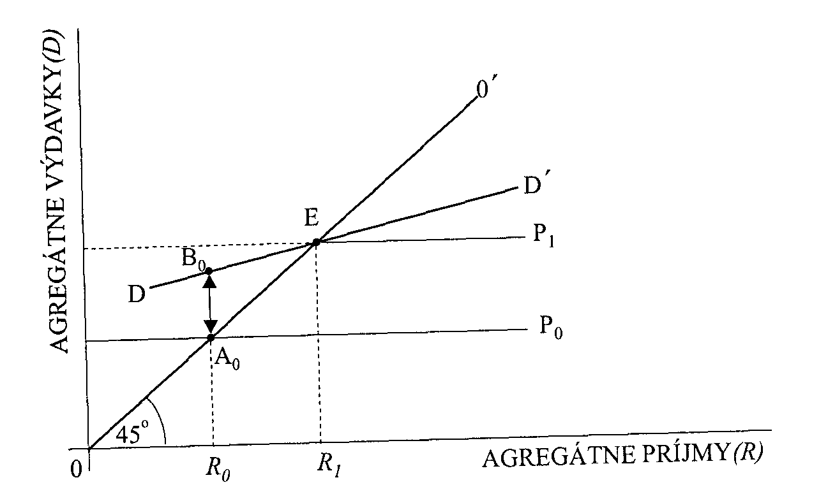

funkcia dopytu DD´: ƒ(D) = C + I + G
DD´ nie je zhodná s priamkou 00´ 45° (D = R)
Ak je kapacita produkcie dočasne obmedzená na produkt P₀, meraný na základe úrovne cien predchádzajúceho obdobia, potom celkové výdavky budú R₀B₀ pri celkovom príjme 0R₀ = R₀A₀, pretože trojuholník 0A₀R₀ je rovnoramenný. Potom R₀B₀ > R₀A₀, t. j. AD je vyšší než celkový produkt A₀B₀. Vzniká inflačná medzera A₀B₀.
Inflačná medzera je kladný rozdiel medzi AD (v stálych cenách) a vytvoreným produktom vyjadreným (v stálych cenách). Prebytok sa predpokladal v situácii veľmi blízkej plnej zamestnanosti (keynesovský predpoklad). Prebytočný dopyt stojí oproti krátkodobej cenovo nepružnej ponuke. Disponibilný dôchodok najprv, t. j. ex ante, prevyšuje disponibilnú ponuku a ich vzájomné vyrovnanie sa deje ex post, a to zvýšením cien. Inflačná medzera (gap) sa tak zaplní.

Inflačná medzera z hľadiska modelu AD – AS:

Je to vzdialenosť medzi skutočným (Y₁) a potenciálnym produktom (Y*). Ide o krátkodobý stav a po určitom čase nastáva návrat na úroveň potenciálneho produktu.

Inflácia ťahaná dopytom

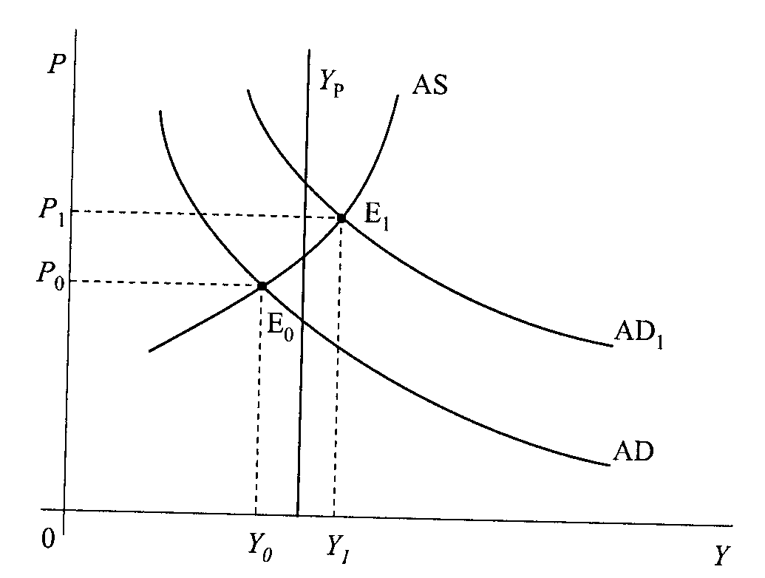
↑AD => E₀ → E₁ => P₀ → P₁
=> posun HDP_{R}: Y₀ → Y₁

Príčiny nadmerného rastu AD:
- ide o snahu trvalo udržiavať mieru nezamestnanosti pod prirodzenou mierou nezamestnanosti (udržiavať skutočný produkt trvalo blízko Y*)
- výrazné a trvalé vládne rozpočtové deficity kryté emisiou

Inflácia tlačená nákladmi

Môže byť vyvolaná aj za situácie, keď skutočný produkt nedosahuje úroveň Y*. Vzniká na strane AS v situácii, keď v ekonomike neexistuje prebytok AD. Je spôsobená rýchlym rastom výrobných nákladov všetkého druhu.
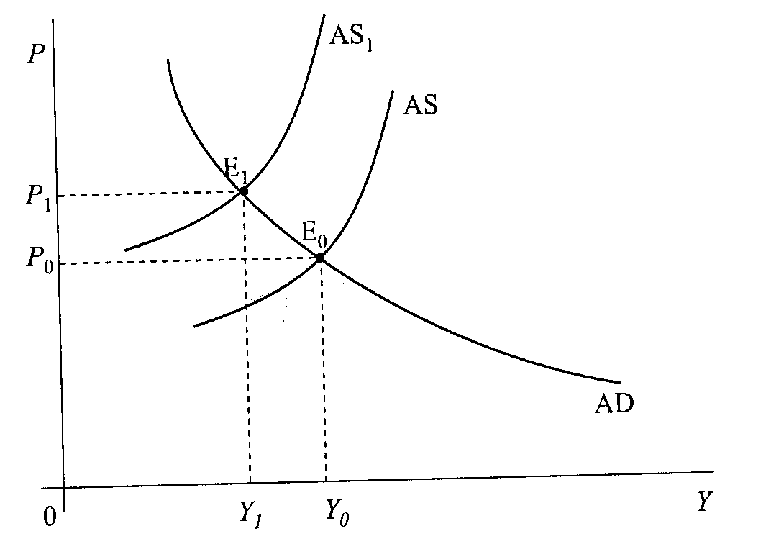
↓AS → AS₁ => E₀ → E₁: ↑P → P₁ + ↓Y (→ Y₁)

Príčiny ↓AS: oligopol (niektorá z týchto firiem zvýši ceny a jej výrobky sú medziproduktmi iných firiem); odbory (zýchlejší rast miezd než produktivity práce); politické udalosti

- rast cien energie a surovín (napr. ropné šoky) - pod tlakom monopolov rastú ceny vstupov, odbory požadujú zvýšenie miezd a CB zvyšuje množstvo peňazí v obehu.

Napr.:
1. ropný šok (cena 1 barelu ropy v októbri 1972 - 3 USD, vo februári 1974 - 12 USD)
2. ropný šok (cena barelu v decembri 1979 z 13 USD na 35 USD)
3. ropný šok (V zime 1990 až 1991 - veľmi krátkodobý, menej než 20 %-ný nárast ceny ropy, pretože sa očakával vojnový konflikt v Perzskom zálive, ale v priebehu asi 10 dní sa cena ropy vrátila na pôvodnú úroveň).

Druhy inflácie z hľadiska očakávania ekonomických subjektov

Inflácia má tendenciu k zotrvačnosti, ktorá je úzko spojená s pôsobením inflačných očakávaní (ekonomické subjekty si zvykli, do všetkých kontraktov zabudujú očakávanú mieru inflácie) = očakávaná (anticipovaná, inertná)
- adaptívne očakávania - očakávaná inflácia v určitom období sa rovná skutočnej miere inflácie v minulom období

Typy HP reagujúcej na inflačný efekt:
- neutrálna => rast miery inflácie i pokles produkcie
- prispôsobovacia => rovnaké zvýšenie miery inflácie ako veľkosť inflačného efektu, nezmenená veľkosť produkcie
- potlačovacia (reštriktívna) => úplne sa potlačí inflačný efekt a jej „nákladom" je výrazný krátkodobý pokles produkcie a zamestnanosti
Pri potlačovaní inflácie je potrebné počítať s určitým oneskorovaním efektov. Musíme brať do úvahy tzv. efekt z očakávania, pretože cenová aj mzdová politika firiem vychádza z určitých očakávaní budúceho ekonomického vývoja.
Rast cien vyvoláva zvýšený dopyt po peniazoch. Ak CB nezvyšuje ponuku peňazí rovnakým tempom, rastie úroková miera a postupne to vedie k poklesu spotreby i k poklesu investícií. Ak sa nemenia ostatné makroekonomické faktory, znamená to nakoniec pokles cien.
Inflácia ako rast celkovej cenovej hladiny má tendenciu rásť len za predpokladu, že centrálna banka reaguje na zvýšenie dopytu po peniazoch zvýšením množstva peňazí v obehu takou istou alebo väčšou mierou.

Za určitých okolností vzniká vzájomná podmienenosť dopytovej a nákladovej inflácie. Vtedy jeden typ prechádza do druhého. Najznámejším príkladom tohto javu je cenovo-mzdová špirála:
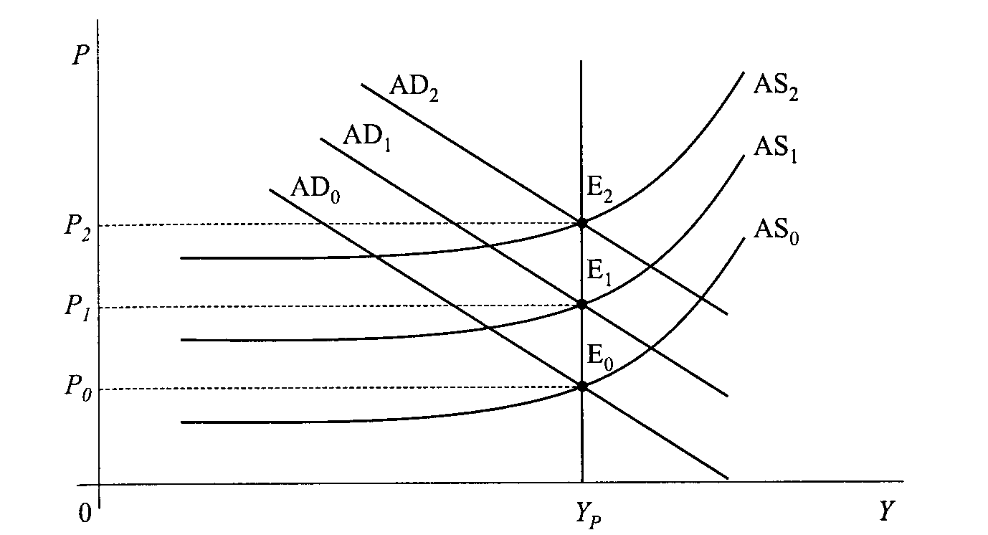
Podstata: náklady na výrobu rastú každý rok napr. o 3%. To znamená, že pri každej úrovni produktu bude potom krivka AS ďalší rok o 3 % vyššie, atď.
Ak AD bude stúpať rovnakou rýchlosťou a bude blízko potenciálneho produktu, ceny budú tiež rásť o 3 %. Bod E sa bude posúvať z bodu E₀ do E₁, ďalej do E₂ atd. Príčina - inertná inflácia alebo efekt z očakávania.

Proporcionálna inflácia - CH absolútne rastie, ale vzájomný pomer cien sa nemení (nereálny extrém). PI nemá vplyv na reálny produkt, efektívnosť, ani na rozdeľovanie dôchodkov.

Neproporcionálna inflácia - CH absolútne rastie a zároveň sa menia pomery medzi cenami jednotlivých tovarov. Ak zároveň ide o neanticipovanú infláciu, potom aj dôsledky sú horšie a sú spojené s vyššími nákladmi.

Druhy inflácie z hľadiska zjavnosti

Otvorená, zjavná inflácia - Rast cien je viditeľný a jednotlivé ekonomické subjekty sa podľa toho správajú.

Potlačená, blokovaná inflácia - fixácia cien – ceny nie sú rovnovážne. Ak sa neodstránia príčiny, ktoré infláciu vyvolali, môže prerásť v otvorenú infláciu.

Skrytá inflácia - ceny sa menia, ale sa to neprejavuje v zmene cenových indexov, teda cenové indexy nesignalizujú infláciu. Môže nastať aj pri regulovaných cenách. Príznaky takejto inflácie sú v nedostatkovosti rôznych komodít, následne vo vytváraní čiernych trhov.

Inflácia, dezinflácia a deflácia

Dezinflácia - pokles miery inflácie, resp. snaha ukončiť infláciu, ktorou by sa nemala privodiť deflácia.

Potlačená inflácia – použ nástroje HP, rôzne metódy:
- regulovanie a kontrola cien
- prídelový systém
- snaha stabilizovať mzdy a platy
- rozpočtová prísnosť
- striktná kontrola výmeny na trhu až po kontrolu takých oblastí, kde sa zamestnáva málo ľudí a dosahujú vysoké zisky, ktoré možno vysoko zdaniť

Pri prvých dvoch metódach ide o opatrenia netrhového charakteru, ktoré infláciu potláčajú iba krátkodobo.

Deflácia - opak inflácie - celková CH klesá - ďalšie problémy. Dlhodobé deflácie, keď ceny permanentne klesali v priebehu viacerých rokov, súviseli zvyčajne s dlhodobými depresiami, ktoré nasledovali po recesiách.
Deflácia, ktorá sa v posledných rokoch zjavuje, nie je len problémom Japonska, ale viacerých ekonomík. Príkladom deflačného vývoja sú správy medzinárodných inštitúcií, ako sú MMF, Svetová banka a OECD, ILO, WTO o stave svetového hospodárstva za rok 1998. V podstate ich predpovede nevyšli a predpokladané výsledky sa nenaplnili ani spolovice.
Priemerné ceny priemyselných výrobkov za celkový vývoz klesli na úroveň cien v roku 1991, teda najnižšie v celom desaťročí. Najväčším problémom je stály pokles cien komodít (napr. ceny ropy poklesli až o 30 percent a barel stojí rovnako ako v roku 1974). Ceny ostatných komodít klesli o 15 percent. 48 najchudobnejších krajín teda musí zajtra vyviezť viac nerastných a poľnohospodárskych komodít než včera, aby zarobili menej než predvčerom. Ceny priemyselných výrobkov taktiež stále klesajú, aj keď pomalším tempom. Podniky nepracujú naplno, sklady sú plné, všade je veľa tovarov a málo kupujúcich.
Príčin je viac a odborníci sa domnievajú, že medzi hlavné patria:
- finančná nestabilita na novovznikajúcich trhoch (v južnej Ázii)
- náhly pokles cien nehnuteľností vo vyspelých trhových ekonomikách
- dlhodobá recesia v juhovýchodnej Ázii
- rastúce schodky v zahraničnom obchode vo vyspelých ekonomikách

Výsledkom týchto faktorov je spomalenie tempa rastu v ekonomikách a nevyhnutná ochrana národných záujmov, obmedzenie medzinárodného obchodu, čo sťažuje podmienky na oživenie a predlžuje stagnáciu, v dôsledku ktorej vzniká deflácia.

Stagflácia a slumpflácia

Stagflácia (spojenie stagnácie s infláciou) - neschopnosť ekonomiky prekonať stav po recesii. Rastie inflácia a produkt buď klesá, alebo sa nezvyšuje. Nezamestnanosť sa udržiava na rovnakej úrovni a napriek tomu CH rastie. Stagflácia je prirodzeným dôsledkom prispôsobovania sa ekonomiky v dôsledku existencie inflačnej medzery. Jej vznik má viacero príčin (ropné šoky, rast položiek výrobných nákladov, ako sú mzdy a platy, suroviny či ceny energie v súvislosti s poklesom či stagnovaním výroby a pri obmedzovaní AD).
Prelínajú sa príčiny vyvolávajúce zmeny v AD, aj príčiny vyvolávajúce zmeny v AS. Nastáva v dôsledku nákladmi tlačenej inflácie a to aj v podmienkach hospodárskej stagnácie či poklesu (nemusí byť recesiou), keď odbory tlačia na zvýšenie nominálnych miezd.

- spočiatku zmeny na strane AD a následné obmedzením AS. Ide o proces odstraňovania inflačnej medzery.
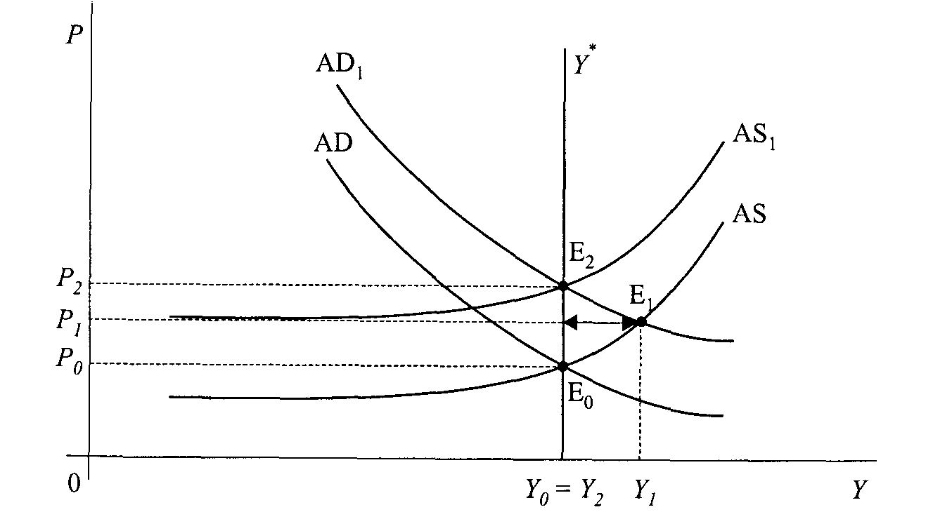
- AD → AD₁ - inflácia ťahaná dopytom: → E₁(Y₁ > Y*). Vytvorí sa inflačná medzera, a preto budú inflačné tlaky pokračovať.
- Sprievodným javom bude inflačný rast miezd: AS → AS₁: E₂. Bod rovnováhy mohol nastať ešte ďalej, viac vľavo od Y*.

Nová MAE rovnováha vzniká len za cenu rastu celkovej CH (P₀ → P₁ → P₂).

Slumpflácia - vzniká v období recesie. Situácia, keď sa AS posúva vľavo a súčasne klesá skutočný produkt (jeho vzdialenia od Y* trvajú dlhšie ako dva štvrťroky za sebou, nastáva recesia) a súbežne rastie CH. Tento jav sa stal typickým pre vývoj trhových ekonomík v sedemdesiatych rokoch, keď nastávala súčasne recesia, rástla nezamestnanosť, a inflácia.
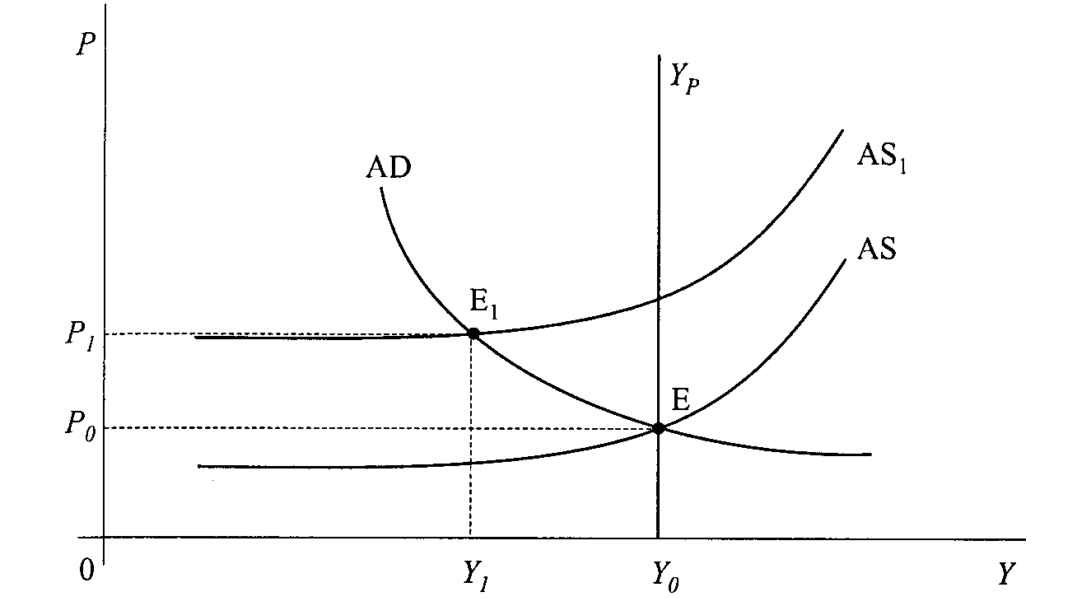
Výrobcom sa zvýšili náklady => AS → AS₁: E₁ (↓Y₀ → Y₁) + ↑ nezam + ↑CH

70. roky – S a S - keynesovská politika nevedela reagovať => vznik ďalších teórií inflácie (monetaristické teórie, teória dopytovej inflácie, teórie nákladovej inflácie a teórie zmiešanej inflácie)

INFLÁCIA - ROZBEH, PRIEBEH A ZASTAVENIE

Podnety: neúrodný rok, vojny, prírodné katastrofy, zvýšenie dopytu, deficit štátneho rozpočtu, ale aj vyrovnaný štátny rozpočet (napr. pri nesprávnom rozložení agregátnych výdavkov, pretože verejné a transferové výdavky sú viac inflačné ako ďalšie), expanzívna FP a MP...

Typy podnetov:
- Inflačné napätie - nerovnováha AD ⬄ AS, aj keď sa zatiaľ neprejavuje rastom cien. Podmienky inflácie sú naplnené, ale existujú prekážky ( blokovanie), ide o potlačenú infláciu.
- Inflačný tlak - je len otázkou času, kedy inflácia prepukne.
- Inflačný šok – (napr. ropné šoky v rokoch 1973, 1979 a 1991).

Z hľadiska týchto troch typov podnetov možno infláciu členiť na jednotlivé druhy inflácie:
- dopytová inflácia
- nákladová inflácia
- štruktúrna inflácia (zdroj v politických a sociologických príčinách)
- sektorová inflácia (zodpovednosť za infláciu možno prisúdiť tak jednému sektoru, ako aj viacerým a zvyčajne ostatné sektory túto tendenciu preberú)

Priebeh inflácie: inflácia – kumulatívny proces, nezriedka aj zosilňovací proces, teda inflácia trvá a rastie.

Inflácia môže skončiť, alebo sa môže zmierniť. Zastavenie inflácie môže nastať z rôznych príčin:
- preorientácia výrobcov na nový dodatočný dopyt
- zastavenie investícií do odborov, v ktorých predtým rástli ceny
- zameranie sa výrobcov na nové odbytiská, čo skoriguje obchodnú bilanciu atd.

Cielenie inflácie - spôsob riadenia MP, MP reaguje na priebežne zisťované rozdiely (diskrepancie) medzi prognózou vývoja inflácie a inflačným cieľom. Cielenie inflácie má len jeden jasne definovaný strednodobý a dlhodobý cieľ - inflačný cieľ.

Pri menovom cielení sa dosiahnutie inflačného cieľa podmieňuje splnením menového medzicieľa (rastu PZ). IC tak prekračuje rámec menového cielenia.
Riziko nadmernej reštrikcie: CB je pod spoločenským tlakom stanoviť dostatočne ambiciózny inflačný cieľ - riziko prehnania optimálnej dezinflácie; v snahe o dezinfláciu bude CB voliť radšej vyššie úrokové sadzby a nižšie tempo rastu PZ, než je objektívna potreba.
Ide o nájdenie kompromisu medzi reálnym ER a dezinfláciou bez toho, že by sa prehĺbilo zahraničné zadĺženie.

1990 - Nový Zéland, 1991 - Kanada, 1992 VB, 1993 SWE, FIN, 1994 ESP.

Príčina: stabilita CH - hlavný cieľ CB. Cielenie inflácie je výhodnejšie ako cielené menové agregáty, ktoré dostatočne rýchle nereagujú na náhle zmeny v ekonomike

DÔSLEDKY A ÚČINKY INFLÁCIE

- sociálne napätie
- brzda ER
- pokles kúpyschopnosti spotrebiteľov
- zmena štruktúry spotreby
- narušenie vonkajšej ekonomickej rovnováhy:

Rýchlejší rast cien v jednej krajine v porovnaní so zahraničím posilňuje tendencie k pasívnej PB, lebo vývoz sa stáva nevýhodný, pretože sa znižuje konkurencieschopnosť a klesá, zatiaľ čo dovoz narastá.

Väzby medzi krajinami vyplývajúce z účinkov FP a MP:
veličina | Monetárna reštrikcia |  | Fiškálna expanzia
veličina | Krajina A | Ostatné krajiny | Krajina A | Ostatné krajiny
Menový kurz  Output  inflácia | Zhodnocuje sa mena krajiny A  -  - | +  + | Znehodnocuje sa mena krajiny A  +  - | -  +

Ak sa sprísni MP v krajine A, vzrastie úroková miera, čo priláka kapitálové toky zo zahraničia a zhodnotí sa mena (za predpokladu pevných menových kurzov). To vyvolá pokles konkurencieschopnosti. Dopyt po tovaroch krajiny A klesá, znižuje sa output aj zamestnanosť.

Fiškálna expanzia vedie k zhodnoteniu meny, pokles dovozných cien pomáha expandujúcej krajine znížiť infláciu. V zahraničí však rastú dovozné ceny, čo znamená, že inflácia rastie. Takéto vplyvy menových kurzov na infláciu sa prejavili vo vyspelých ekonomikách v období 1980 až 1985. Ak je v zahraničí príliš vysoká inflácia, potom najpravdepodobnejšou reakciou zahraničia na importovanú infláciu bude sprísnenie MP.
Rôzna miera inflácie v jednotlivých krajinách je hlavnou príčinou toho, že pri absolútnom poklese kúpnej sily jednotlivých mien sa neustále menia menové kurzy. Menové kurzy s nižšou mierou inflácie rastú a naopak. Pohyblivé menové kurzy vznikli ako dôsledok tohto javu.
Cválajúca inflácia nepriaznivo ovplyvňuje medzinárodný obchod, lebo stagnácia výroby vedie k obmedzovaniu vzájomných importov a brzdí sa rozvoj medzinárodnej deľby práce, a tým aj ER.

Otvorená inflácia, pokiaľ je mierna, je najmenším zlom. Medzi dôsledky otvorenej inflácie patria:
- znehodnotenie informačnej schopnosti cien
- znehodnotenie finančných aktív
- zásah do rozdeľovacích procesov (postihovaní sú majitelia peňazí a veritelia, zvýhodnení sú majitelia tovaru a dlžníci)

Dôsledky skrytej inflácie sú rovnaké ako pri otvorenej inflácii, ale hlavným dôsledkom je obrovská strata efektívnosti ekonomiky. Efekty:
- blokovaná ekonomická aktivita
- udržiavanie aktivity na tej istej úrovni, ale rast nákladov (blokačné efekty)

Náklady inflácie

- Znovurozdeľuje dôchodky
- Narušuje cenové relácie, znižuje tak efektívnosť ekonomiky
- Zosilňuje sociálne nerovnosti a dáva do pohybu boj medzi rôznymi sociálnymi skupinami (hybná sila ďalšieho inflačného procesu)
- Mení využitie rôznych výrobných zdrojov, potláča sklon k úsporám i pracovné úsilie. Narúša aj financovanie investičných projektov, plodí špekulácie, ktoré potom infláciu opäť riadia.
- Dôsledky a náklady v menovej oblasti. Pôsobí ako „daň" vyberaná z momentálne nevyužitých peňažných hotovostí a prenáša sa na tých, ktorí profitujú z rastu cien, čo vedie ekonomické subjekty k tomu, aby „prchali" pred peniazmi. Tým sa zvyšuje rýchlosť obehu peňazí a rastie potreba ich množstva.
 | PROPORCIONÁLNA | NEPROPORCIONÁLNA
ANTICIPOVANÁ I | Nespôsobuje N | Strata efektívnosti
NEANTICIPOVANÁ I | Znovurozdelenie dôchodkov a bohatstva | Strata efektívnosti a znovurozdelenie

CENOVÁ INFLÁCIA

I = S: Všetky úspory sú preinvestované a na trhu sú nakúpené a spotrebované všetky spotrebné i investičné statky
L = M: Ponuka peňazí M sa rovná dopytu po peniazoch L
Trh obligácií: Rovnosť medzi dopytom a ponukou obligácií

↑AD:
- pozitívne očakávania trhových subjektov
- rast vládnych výdavkov
- nadmerné zvýšenie spotreby nezávisle od rastu dôchodkov (trhové subjekty zvyšujú investície, spotrebu...)

↓AS:
- rast nominálnych miezd vyšší ako produktivita práce
- rast ďalších nákladových druhov

Východisko analýzy: v ekonomike existujú nevyužité výrobné zdroje a nezamestnanosť.

- Cenová inflácia vyvolaná rastom AD
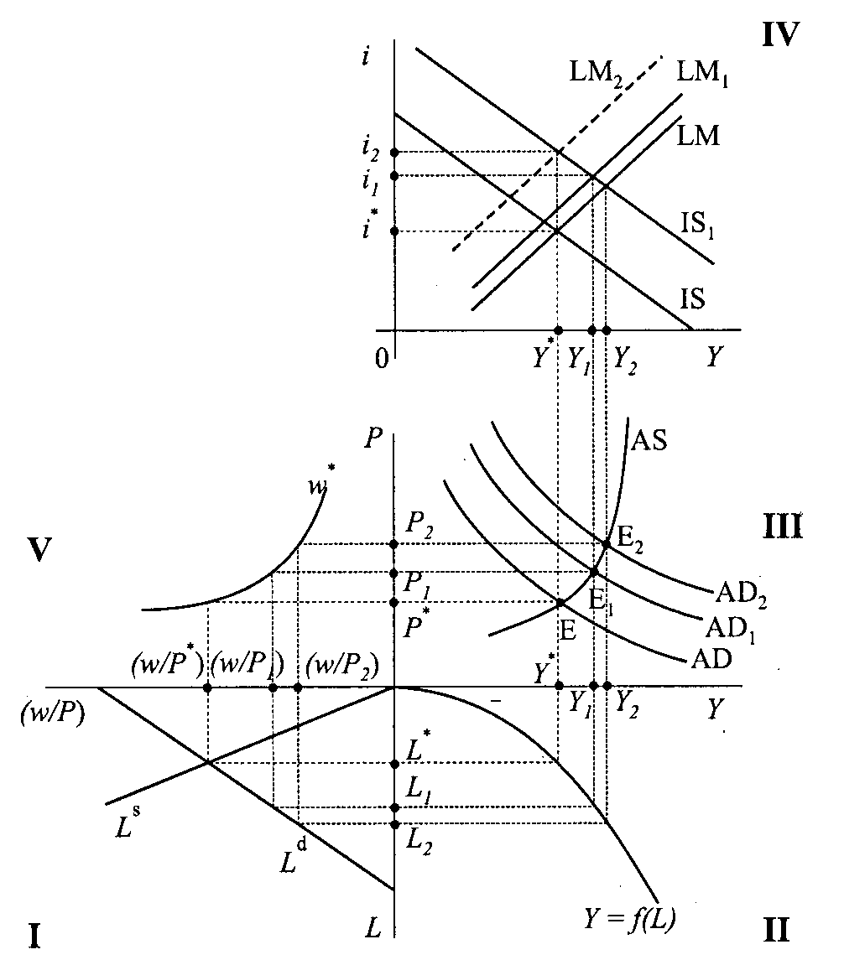

Reálna mzda s rastom cenovej hladiny klesá za predpokladu, že nominálne mzdy sú fixne stanovené.

- E: pri reálnom dôchodku Y* a P* (III). AS = AD.
- EFP/EMP => ↑AD (→ AD₂) + (IS → IS₁)
=>
- → E₂: AD₂ ⬄ AS,
- ↑ reálny produkt → Y₂
- ↓ reálne mzdy → (w/P₂), pretože nominálne mzdy sa nemenia
- E₂ – bod krátkodobej rovnováhy (lebo klesla reálna mzda). Len čo to pracovníci rozpoznajú, budú požadovať zvýšenie nominálnych miezd, čo by postupne viedlo k rastu nákladov a postupne k zmene na strane AS.

Jednorazové ↑AD → ↑P. Zvyšuje sa transakčný dopyt po peniazoch a na trhu CP to vyvoláva taktiež prevahu S nad D, znižuje sa kurz CP a zvyšuje sa tlak na rast trhovej i. Zvyšovanie CH znižuje ponuku reálnych peňazí, preto LM → LM₁ (IV) => pokles reálnej mzdy a AD → AD₁. Mení sa tiež reálny dôchodok z Y₂ na Y₁.

=> nová makro rovnováha pri Y₁ a P₁. Už sa nezamestnáva L* pracovníkov, ale L₁ a reálna mzda poklesla z (w/P*) na (w/P₁).

V dôsledku monetárnej alebo fiškálnej expanzie sa zvýšila celková CH a trhová i. Zároveň s nimi aj výška reálneho dôchodku. Predpokladom takéhoto rastu reálneho dôchodku je posun krivky LM doľava. Ak by sa LM posunula vo väčšej miere (LM₂) a trhová úroková miera by vzrástla na i₂, reálny dôchodok by sa nezmenil. (Fischer, Tobin Mundell)

- Cenová inflácia v dôsledku rastu nominálnych miezd (keynesovci i monetaristi)
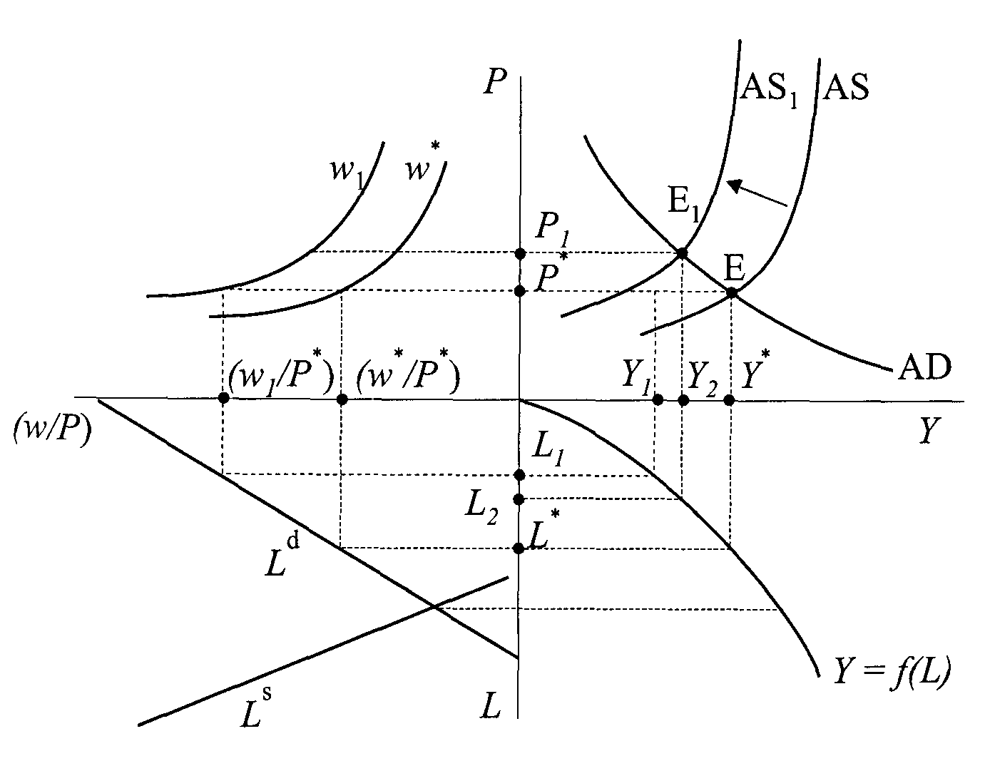

E: Pri nominálnej mzde w* je krivka reálnej mzdy (w*/P*), CH = P*, reálny dôchodok Y*, pri dopyte po práci a zamestnanosti L* a úrovni reálnej mzdy (w*/P*).

↑w → w₁ => posun krivky reálnej mzdy na (w₁/P*): Pri pôvodnej CH = P* sa zvyšujú reálne mzdy.
- klesne dopyt po práci na L₁ + klesne celková produkcia na Y₁.
- AD > AS: => ↑ CH → P_{l} => ↓reálne mzdy na (w₁/P₁) + ↑reálny dôchodok na Y₂.

Celkový efekt z rastu nominálnych miezd: rastie CH (z P* na P_{l}) a klesá reálny dôchodok (z Y* na Y₂) + zmena v dopyte po práci a zamestnanosti z úrovne (z L* na L₂).

V prípade, že by sa zohľadnila anticipovaná, t. j. očakávaná inflácia, keď trhové subjekty nereagujú len na skutočnú infláciu, ale aj na očakávanú zmenu CH, pokles Y by bol podstatne väčší. V dôsledku neustálej reakcie nominálnych miezd na zvýšenie celkovej cenovej hladiny sa roztáča cenovo-mzdová špirála. Znamená reakciu zmeny nominálnych miezd, ktoré sú vyvolávané zmenou CH.

PEŇAŽNÁ INFLÁCIA

Friedman: „inflácia je vždy a všade monetárnym javom"
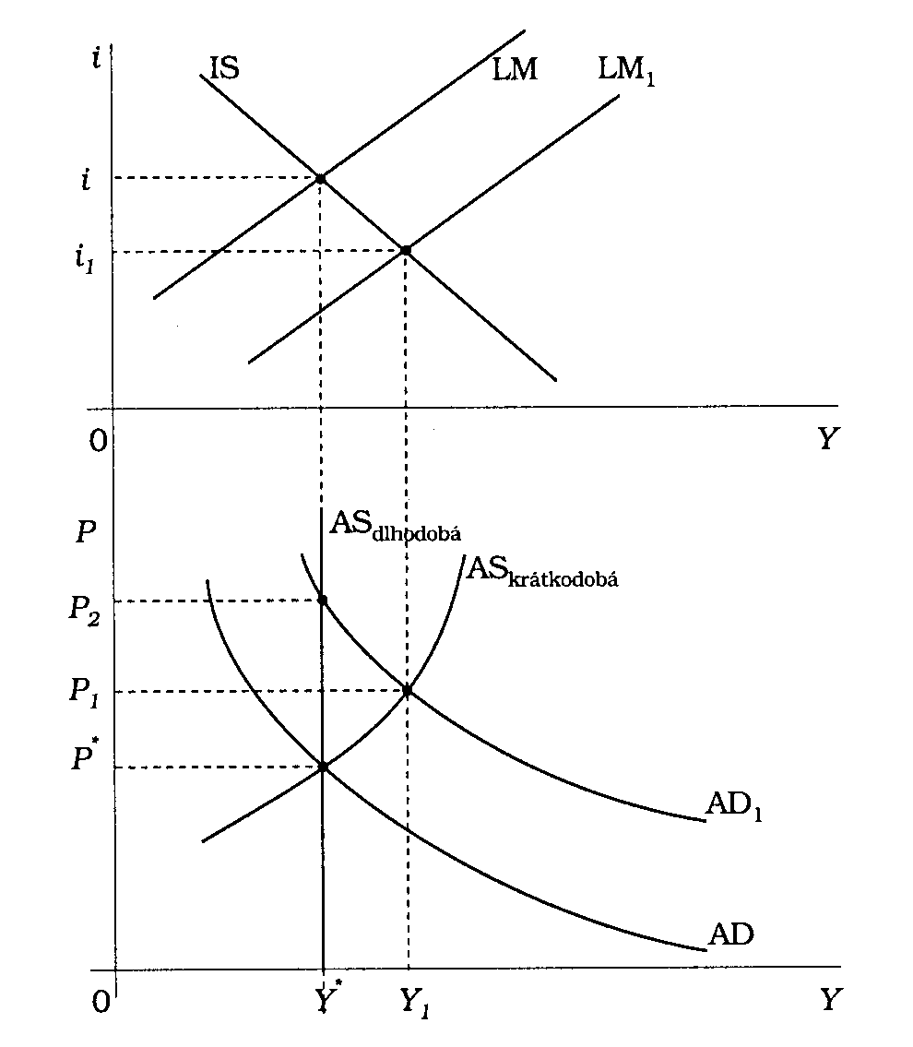
Nadmerná emisia peňazí: posun LM do LM₁. Tým klesajú úroky a stúpa investičný dopyt, a tým aj dopyt po statkoch. Keďže tento posun nevyvolal rast CH, to znamená, že v dôsledku rastu množstva peňazí v obehu sa pri každej úrovni krivka AD posúva doprava do polohy AD₁. Pri stúpajúcom dopyte stúpa teraz aj CH z P* na P₁, čo má dva účinky. Postupne sa LM posunie doľava, pretože klesá reálna hotovosť a po druhé sa zvyšuje i, čím klesne investičný dopyt.

Rastúci AD vyvolaný nadmernou emisiou peňazí na veľmi krátke obdobie môže síce zvýšiť ponuku, ale z hľadiska dlhšieho časového obdobia sa AS nemení a zvyšuje sa len CH na P₂.

Podľa monetaristov miera rastu CH kopíruje mieru rastu PZ približne s dvojročným oneskorením.

TEÓRIE INFLÁCIE

Keynesova interpretácia inflácie

Keynesova teória je založená na predpoklade nepriamoúmernej závislosti veľkosti zamestnanosti od úrovne reálnych miezd. Podľa neho s rastom efektívneho dopytu rastie zamestnanosť pri súčasnom zachovaní existujúcej mzdy alebo pri jej znížení. Zníženie reálnej mzdy je potom možné dvomi spôsobmi, a to znížením nominálnej mzdy alebo uplatnením pružnej peňažnej politiky.
Navrhoval znížiť reálnu mzdu prostredníctvom miernej inflácie, ale len pri neúplnej zamestnanosti. Ak sa dosiahne plná zamestnanosť, potom akýkoľvek pokus zvýšiť investície nezávisle od hraničného sklonu k spotrebe povedie k nekontrolovateľnému rastu cien, t. j. k takej situácii, ktorú označujeme ako skutočnú infláciu. Pokiaľ sa však nedosiahne plná zamestnanosť, každé zvýšenie investícií znamená rast cien, ale aj rast reálneho dôchodku.
Keynes nedefinoval infláciu ako rast množstva peňazí v obehu. Podľa neho tzv. skutočná inflácia nastane vtedy, keď ďalšie zvýšenie efektívneho dopytu už nevedie k zvýšeniu objemu produkcie, ale sa úplne premieta do zvýšenia jednotky nákladov.
Dôležitým momentom je stanovenie určitej kritickej úrovne, ktorá oddeľuje obyčajný rast množstva peňazí v obehu od inflácie. Každé zvýšenie množstva peňazí, pokiaľ zvyšuje efektívny dopyt, sa musí čiastočne rozdeliť na rast jednotky nákladov a čiastočne na rast objemu produkcie.
V prvom štádiu prevláda dopytová inflácia, ktorá je charakterizovaná zvýšením množstva peňazí v obehu a javí sa ako pozitívna skutočnosť, pretože vyvoláva zvýšenie objemu produkcie. Po dosiahnutí „kritického bodu", t. j. plnej zamestnanosti, je inflačný proces vo väčšej miere charakterizovaný ako nákladová inflácia.
Na úplnejšiu analýzu mechanizmu premeny dopytovej inflácie na „skutočnú infláciu" zavádza Keynes pojem „polokritického bodu", ktorého dosiahnutie vedie k rozšíreniu inflačného procesu (inflačná medzera). Okrem kritického bodu plnej zamestnanosti existuje celý rad polokritických bodov, v ktorých bude mať zvýšenie efektívneho dopytu vplyv na rast nominálnych miezd, ale zároveň to vedie aj k rastu cien tovarov.
V sedemdesiatych rokoch sa prejavil prístup keynesovstva ako nevyhovujúci. Proticyklická keynesovská politika sa prejavila recesiou ktorá sa veľmi často prirovnávala svojou hĺbkou a dĺžkou k recesii v tridsiatych rokoch.
Za hlavné príčiny sa považovali rast cien surovín a kríza bretton-woodskeho menového systému. Išlo o nový jav - stagfláciu. V tomto období prevažovala nákladová inflácia.

Monetaristická interpretácia inflácie

M. Friedman vyhlásil, že „inflácia je vždy a všade peňažným javom", a to je vyvolané rýchlejším rastom množstva peňazí v obehu, ako je rast produktu v ekonomike.
Friedmanove príčiny spôsobujúce nadmerný rast množstva peňazí v obehu:
- nezodpovedné zvyšovanie vládnych výdavkov. Vyššie vládne výdavky by, podľa Friedmana, neviedli k vyššej inflácii, ak by sa financovali prostredníctvom daní alebo pôžičiek od verejnosti (politicky nepopulárne). Jediným zostávajúcim spôsobom financovania vyšších vládnych výdavkov je rast množstva peňazí v obehu (predajom obligácií a pod.).
- politika plnej zamestnanosti. Vzťah medzi zamestnanosťou a infláciou je podľa neho dvojaký. Po prvé, vládne výdavky údajne zvyšujú zamestnanosť a dane uvalené vládou, naopak, zvyšujú nezamestnanosť tým, že obmedzujú súkromné úspory. Vznikajúci deficit je možné vykrývať len zvyšovaním množstva peňazí v obehu. Ďalší spôsob zvyšovania množstva peňazí v obehu je prostredníctvom nákupu štátnych obligácií a platením za ne „novovytvorenými peniazmi". To umožňuje bankám poskytnúť väčšie množstvo súkromných úverov, čo sa prezentuje ako opatrenie, ktoré zvyšuje zamestnanosť. Tieto tendencie znamenajú silný inflačný tlak.
- chybná politika vlády v súvislosti s neprimeraným rastom množstva peňazí v obehu. Vláda kontroluje vývoj úrokovej miery, čím nastávajú veľké výkyvy v množstve peňazí i v úrokových mierach.

Impulzom je nadmerný rast množstva peňazí v obehu. Vzniká potreba subjektov zbaviť sa nadbytočných peňažných prostriedkov pri danej úrovni cien, čím sa zvyšuje tá časť dôchodku, ktorá sa vydáva na spotrebu a klesajú úspory. To vedie k rastu celkového dopytu po peniazoch a zároveň sa zvyšuje celková cenová hladina. Rastú životné náklady a znižuje sa reálna kúpna sila peňažných zostatkov a ekonomické subjekty majú vyššiu potrebu peňažnej hotovosti.
Najdôležitejším nástrojom na zmierňovanie vedľajších účinkov inflácie je postupné, ale stabilné znižovanie inflácie podľa vopred vyhlásenej politiky a držať sa jej, aby sa stala dôveryhodnou. Tento spôsob sa dá uplatniť len pri miernej inflácii.
Ďalším nástrojom je automatické prispôsobenie sa dlhodobých zmlúv inflácii (pohyblivé doložky).

VZÁJOMNÝ VZŤAH INFLÁCIE A NEZAMESTNANOSTI

Pôvodná Phillipsova krivka

1958 (vzťah medzi mierou rastu nominálnych miezd a mierou nezamestnanosti v spracovateľskom priemysle Anglicka v rokoch 1862 až 1957).
1960 Samuelson a Solow - širšia interpretácia. Phillipsova krivka sa začala vyjadrovať ako vzájomný vzťah medzi mierou inflácie a mierou nezamestnanosti, pričom sa predpokladalo, že zmeny nominálnych miezd a zmeny cien sú takmer rovnaké.
Jednoduchá (pôvodná) Phillipsova krivka:
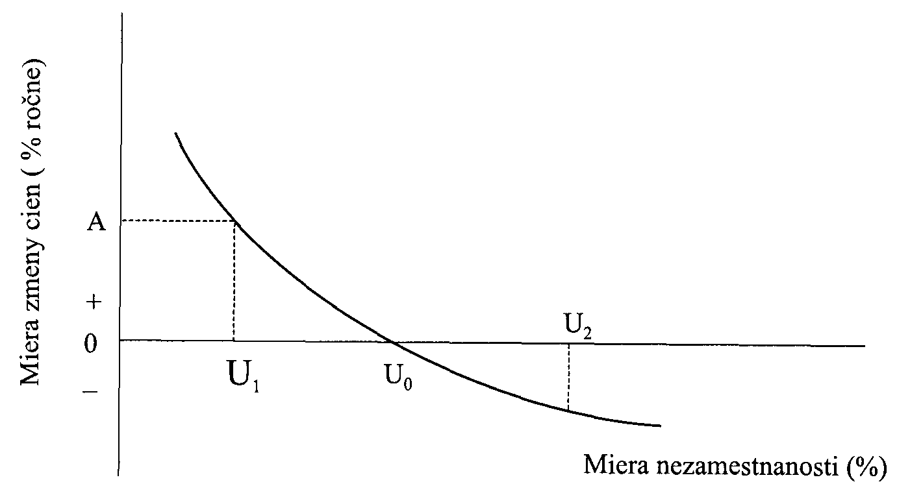
Ľavá časť krivky je strmšia (pretože rast dopytu po práci vedie k rýchlejšiemu rastu nominálnych miezd), pravá časť krivky je plochejšia (pretože väčší rast nezamestnanosti vedie k menším zmenám v nominálnych mzdách, resp. v úrovni cien). Pôvodná PK bola známa ako „kompromisná teória inflácie". Podľa nej je možná voľba medzi infláciou a nezamestnanosťou a platí v dlhom i krátkom období. Od polovice sedemdesiatych rokov je známe, že inflácia a nezamestnanosť môžu v ekonomike existovať súčasne (stagflácia).
Keynes: pokiaľ miera nezamestnanosti bola príliš vysoká vo vzťahu k plnej zamestnanosti, mohla sa znížiť známym mechanizmom stimulácie AD. Nákladom na zníženie nezamestnanosti je rast inflácie. Rozsahom inflačných nákladov zamestnanosti je určený sklon Phillipsovej krivky, t. j. čím je jej tvar strmší, tým je pokles nezamestnanosti vyvážený vyššou infláciou.
70. roky silný otras PK - stagflácia. Podstata: firmy a odbory => infláciu a nezamestnanosť treba považovať za nezávislé.

Niektoré interpretácie Phillipsovej krivky

- rozlíšenie skutočnej a inertnej (očakávanej) inflácie
- z pôvodnej Phillipsovej krivky substitučný vzťah medzi infláciou a nezamestnanosťou platí len vtedy, ak sa nemení inertná miera inflácie.

Friedman, Phelps: hypotéza prirodzenej miery nezamestnanosti:

PMN - vzniká v súvislosti s fungovaním trhovej ekonomiky bez zásahov FP alebo MP - Taký stav na trhu práce, pri ktorom neexistuje nedobrovoľná nezamestnanosť a tento trh je v rovnováhe. Ak sa nezamestnanosť zvýši nad svoju prirodzenú úroveň, všetky opatrenia vlády vzhľadom na jej zníženie môžu mať len dočasný charakter a bude ich sprevádzať rast inflácie. Pri prirodzenej miere nezamestnanosti môže inertná inflácia existovať neobmedzene dlho.
M. Friedman rozlišuje krátkodobú a dlhodobú Phillipsovu krivku. Pôvodný tvar Phillipsovej krivky platí len v krátkom období a vyjadruje dočasné odchýlky skutočnej nezamestnanosti od prirodzenej miery nezamestnanosti a ich vplyvu na infláciu. Krátkodobá PK platí pre určitú očakávanú (anticipovanú) infláciu. Dlhodobá PK má vertikálny priebeh, je totožná s priamkou na úrovni prirodzenej miery nezamestnanosti a z dlhodobého hľadiska nie je možné zmeniť infláciu na úkor nezamestnanosti alebo naopak.

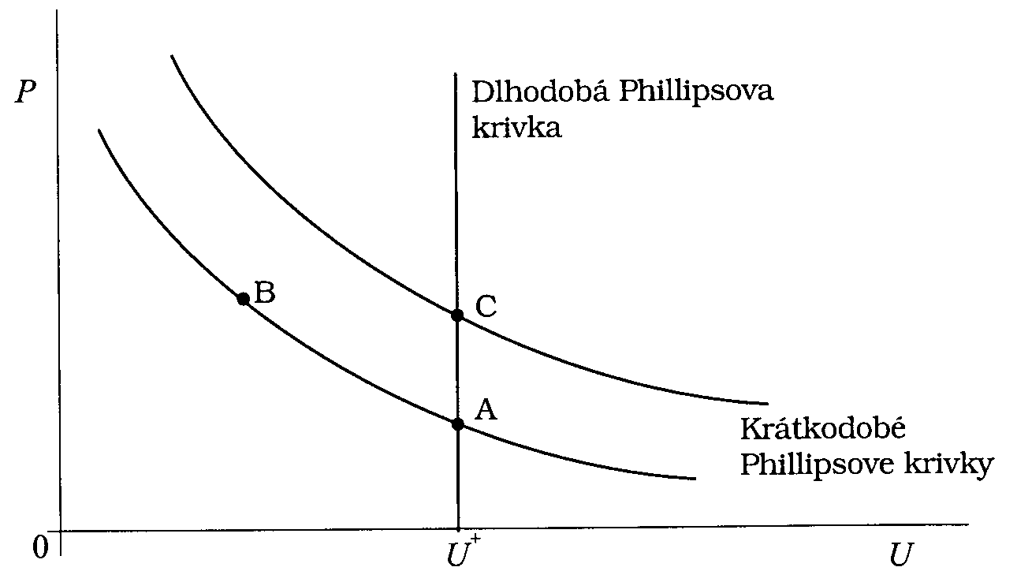

Ak sa zmení niektorá podmienka, nastane posun krátkodobej PK (napr. nezamestnanosť klesne pod svoju prirodzenú mieru, potom inflácia vzrastie nad inertnú mieru)
- A. rastie agregátny peňažný dopyt, rastie objem produkcie, zamestnanosti i cien. Podnikatelia, ktorí sa riadia adaptívnymi očakávaniami ďalšieho rastu cien svojej produkcie, sú ochotní platiť vyššie nominálne mzdy, aby prilákali väčší počet pracovníkov. Vyššie ceny, nominálne mzdy a nižšia nezamestnanosť znamená presun ekonomiky do bodu B.
- Tento posun je len dočasný, pokiaľ výrobcovia a pracovníci zistia, že nevzrástli ceny a ich mzdy, ale sa zvýšila inflácia. Namiesto rastu relatívnych cien (tovaru a práce) v jednom odvetví vzrástla celková CH. Nezamestnanosť klesne na svoju prirodzenú úroveň, ale ekonomika sa nevráti do bodu A, ale do bodu C.
- V tomto bode sa nachádza opäť len krátkodobo. Posun do bodu A je možný len analogickou reštrikciou AD a dočasným zvýšením nezamestnanosti nad úroveň prirodzenej miery nezamestnanosti. Miera nezamestnanosti môže poklesnúť pod svoju prirodzenú mieru len vtedy, keď inertná inflácia je pod úrovňou skutočnej inflácie.

Friedman odmieta politiku stimulovania efektívneho AD a plnú zamestnanosť.

Teória racionálnych očakávaní. (Lucas, Sargent, Wallace)

- predpoklad, že ceny a mzdy sú pružné, rýchlo sa prispôsobujú zmenám, čím sa obnovuje rovnováha na trhu. Žiadne systematické opatrenia stabilizačnej politiky nie sú schopné ovplyvniť reálny výstup v spoločnosti zloženej z racionálnych indivíduí. Účinný, aj to len krátkodobo, môže byť len subjektami neočakávaný zásah. Táto situácia nastáva v prípade peňažných šokov, ktoré vyvolajú rast alebo pokles nominálnych miezd, čo pracovníci chybne interpretujú ako zmenu reálnych miezd a nastáva zmena v zamestnanosti.

TRO vychádza z predpokladu, že PK má vertikálny priebeh aj z krátkodobého hľadiska.
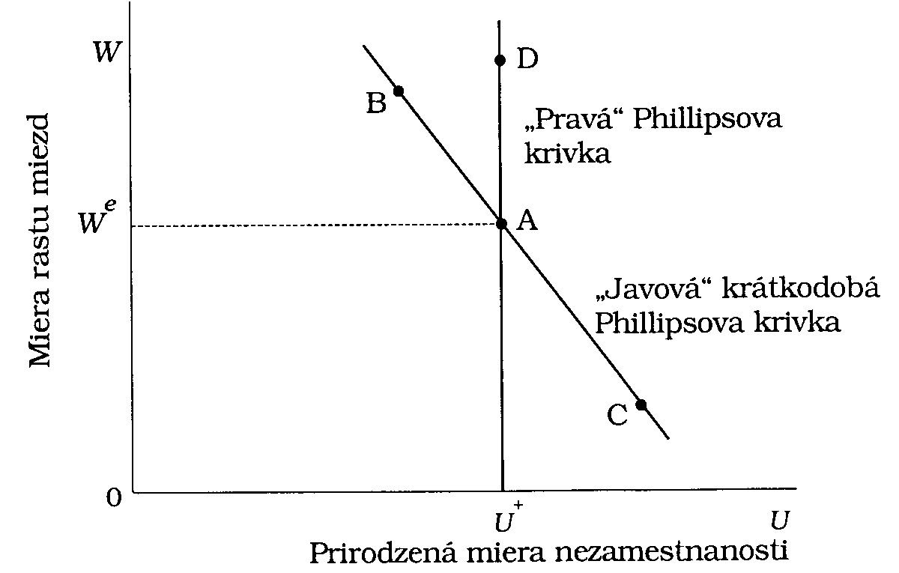

Javová krivka vzniká len ako dôsledok nesprávne odhadnutých očakávaní vo vývoji reálnych miezd alebo relatívnych cien.

Syntéza starých a nových teórií venuje pozornosť úlohe očakávaní v ekonomickej činnosti.
Adaptívne očakávania, napr. pri inflácii, sú odvodené od priebehu minulej inflácie
Racionálne očakávania - ľudia zakladajú svoje očakávania, napr. pri inflácii, na všetkých dostupných informáciách o budúcom vývoji inflácie. Ich očakávania sú v priemere správne.

Fiškálna politika za predpokladu nepružných miezd

Za predpokladu nepružných miezd je nezamestnanosť v keynesovskom modeli spôsobená príliš vysokými mzdami. Zároveň analyzuje vplyv úverového financovania vládnych výdavkov.
Najprv sa posúvajú krivky IS a Y^{d} doprava, pretože vláda má dodatočný dopyt po kapitáli a statkoch. V dôsledku toho rastie i a P. Rast cien má dvojaký vplyv:
- poklesne reálna mzda, lebo nominálna mzda, ako vyplýva z predpokladu, je fixná, vzrastie dopyt po práci, zamestnanosť a objem ponúkanej produkcie
- LM sa posunie doľava, pretože pri stúpajúcich cenách klesá reálna hotovosť. Toto vyvažuje posun IS doprava. V novej rovnováhe sa dosiahne vyššia úroveň zamestnanosti a produkcie, vyššia i a P, nižšia reálna mzdová sadzba. Najdôležitejším vplyvom je pokles reálnej mzdy, ktorá bude stimulovať podniky k väčšiemu dopytu po práci s cieľom zvýšiť produkciu.

Monetárna politika za predpokladu nepružných miezd

EMP - posun LM doprava. i klesá a dopyt po investíciách aj statkoch rastie z Y₀^{d} na Y₁^{d}. P rastie. LM sa posúva naspäť doľava, pretože reálna peňažná hotovosť klesá. Ponuka statkov rastie, pretože rastúce ceny znamenajú pokles reálnej mzdovej sadzby (lebo nominálne mzdy sú nepružné). Rovnovážny dôchodok Y₁ je väčší ako pôvodný dôchodok Y₀. EMP tu vyvoláva zvýšenie produkcie aj zamestnanosti. Súčasne vzniká určitá miera inflácie a klesá reálna mzda. V tomto prípade sú FP aj MP rovnocenné.

Použitá literatúra:
Táncošová, J.: MAE4 Inflácia, s. 9 – 86
Hontyová, K.: MAE3 Štátny rozpočet, mena a medzinárodné ekonomické vzťahy, s. 91 – 92; 96 – 97

TEORETICKÉ A PRAKTICKÉ ASPEKTY FIŠKÁLNEJ POLITIKY.
FP ako súčasť stabilizačnej politiky. Nástroje fiškálnej politiky. Typy fiškálnej politiky. Multiplikačné efekty. Účinky FP a časový faktor. Problematika FP a štátneho dlhu v ekonomických teóriách (keynesovstvo, neokeynesovstvo, konzervatívna ekonómia, ekonómia strany ponuky). FP a investičná pasca. FP a pasca likvidity.

FP - využívanie ŠR na makroekonomickú stabilizáciu. Realizuje ju vláda. Rozpočtová politika využíva peňažné vzťahy a zameriava sa na alokačnú a rozdeľovaciu funkciu ŠR. Vykonávateľom RP je MF.

FP AKO SÚČASŤ STABILIZAČNEJ POLITIKY

ciele:
- ekonomický rast
- plná zamestnanosť
- cenová stabilita
- rovnováha platobnej bilancie

Expanzívna HP z KD hľadiska:
- zvyšuje zamestnanosť a úroveň reálneho produktu za predpokladu voľných výrobných zdrojov v ekonomike
- zvyšuje CH, môže prehĺbiť nerovnováhu PB.
Splnenie jedného cieľa sa dostáva do protirečenia s druhým.

Reštriktívna HP udržuje cenovú stabilitu. Spôsobuje však pomalé tempo rastu reálneho produktu, vysokú nezamestnanosť, nerovnováhu PB.

Štát si musí voliť priority pri realizácii stabilizačnej HP. Spornosť cieľov je vyjadrená pojmom magický štvoruholník, (resp. n-uholník, ak je cieľov viac ako štyri), kde sa sleduje priemerné ročné rastu reálneho produktu, priemerná ročná miera nezamestnanosti, priemerná ročná miera inflácie a priemerný podiel salda bežného účtu PB na nominálnom produkte (%).
Veľkosť plochy štvoruholníka dáva predstavu o úspešnosti stabilizačnej politiky. Čím je plocha väčšia, tým úspešnejšia je HP. Pri zredukovaní cieľov na dva môžeme sledovať vzťah medzi cenovou stabilitou a zamestnanosťou, ktorý vyjadruje známa Phillipsova krivka.

Využitie zabudovaných stabilizátorov v stabilizačnej HP

Keynesovci: ZS nemusia odstraňovať nerovnováhy TM do tej miery, aby bol schopný odstraňovať ekonomické výkyvy bez využitia zámerných (diskrétnych) opatrení. Sú účinné len v podmienkach stability cien.

Monetaristi: ceny na trhoch sú pružné a reagujú dostatočne rýchlo na výkyvy v ekonomike. Reakcia cien je rýchlejšia a účinnejšia ako zámerné fiškálne opatrenia. Pokým štát zareaguje na výkyvy v ekonomike, problém vyrieši trh. Ak sa štát domnieva, že reakcia TM je nedostatočná, môže využiť ZS. ZS urýchľujú reakciu trhu na ekonomické výkyvy, ale nemenia podmienky, za ktorých sa rozhodujú domácnosti a firmy.

Neokeynesovci: neodmietajú ZS a ani ZO. Ak sa výrazne prehlbuje nerovnosť medzi AD a AS, možno predpokladať, že TM tento nesúlad odstráni, ale vyžaduje si to dlhší čas. Potom je výhodné využiť ZO. ZS stačia na doladenie hospodárskeho mechanizmu vtedy, ak nesúlad medzi AD a AS nie je výrazný.

Využitie zámerných opatrení v stabilizačnej HP

Keynesovci: pokladajú využitie ZO za nevyhnutné. Vychádzajú z predpokladu, že ceny nie sú pružné a trh nie je schopný rýchle odstrániť nerovnováhy v ekonomike. Pomalá reakcia trhu vytvára dostatok času, aby štát rozpoznal vzniknutú nerovnováhu a aby na ňu primerane reagoval.

Monetaristi: negatívny postoj k vyžívaniu ZO:
- daňové zákony, štruktúra VV a iné zámerné rozpočtové opatrenia vytvárajú podmienky, ktoré musia pri svojom rozhodovaní akceptovať tak firmy, ako aj domácnosti. Reagujú na zmeny vyvolané zámernými rozpočtovými opatreniami, čo sa prejavuje v rastúcej nestabilite celej ekonomiky
- ak chce štát uskutočňovať stabilizačnú politiku, musí mať k dispozícii prognózy o predpokladanom vývoji ekonomiky.

Zasahovanie štátu do ekonomiky a časové oneskorenia

- informačné oneskorenie - v súvislosti s časovým posunom medzi momentom, keď vznikla potreba štátneho zásahu, a časom, keď si štát uvedomí nevyhnutnosť uskutočnenia zásahu
- politické oneskorenie - v dôsledku dĺžky rozhodovacieho procesu.

Určitý čas trvá, kým sa firmy a domácnosti prispôsobia realizovanému štátnemu opatreniu.
ŠR sa schvaľuje jedenkrát do roka, politické časové oneskorenie v prípade FP je teda značné.
Investičné výdavky reagujú na štátne zásahy s väčším časovým oneskorením. Investície štát ovplyvňuje úrokovými sadzbami, zmenami v podmienkach úveru alebo úpravou daní.
Časové oneskorenie spojené s reakciou domácností a firiem je menšie pri FP ako pri MP. Monetaristi aj neokeynesovci zastávajú názor, že príčinou neúčinnosti tak monetárnej, ako aj fiškálnej stabilizačnej politiky je politické časové oneskorovanie. Neokeynesovci však zdôrazňujú, že toto oneskorovanie sa výraznejšie prejavuje pri realizácii FP ako pri realizácii MP.

NÁSTROJE FIŠKÁLNEJ POLITIKY

Zabudované stabilizátory po zavedení pôsobia v ekonomike automaticky a nevyžadujú ďalšie rozhodnutia štátnych orgánov. Majú pôsobiť ako proticyklické regulátory:
- progresívna dôchodková daň – v období cyklickej expanzie rastú dôchodky, zvyšuje sa daň a v dôsledku toho rastú príjmy ŠR. Použiteľný dôchodok však rastie pomalšie, a tým sa brzdí rast spotrebiteľského dopytu.
- poistenie v nezamestnanosti - v čase cyklickej expanzie rastie zamestnanosť a zvyšujú sa platby na poistenie v nezamestnanosti.
- subvencie k cenám poľnohospodárskych výrobkov
- štátny výkup poľnohospodárskych prebytkov
Subvencie štátny výkup v čase expanzie klesá, lebo ceny aj dopyt stúpajú.

ZS majú na hospodársky cyklus protikladný vplyv. Progresívna dôchodková daň, progresívne zdanenie miezd a platov zmenšujú kúpyschopný dopyt, brzdia ER a súčasne približujú recesiu. Znižovanie daní, rast podpôr v nezamestnanosti a príplatky k cenám v čase recesie do istej miery vyrovnávajú pokles kúpyschopného dopytu.
Progresívna daň zo ziskov korporácií ako zabudovaný stabilizátor zlyháva, lebo je veľa možností daňových únikov a hlavnú časť daní zo ziskov potom neplatia veľké korporácie, ale drobní podnikatelia. Ďalším nedostatkom zabudovaných stabilizátorov je, že pôsobia následne, keď už pôsobí aj recesia.

Zámerné (diskrétne) opatrenia vyžadujú jednorazové rozhodnutia príslušného štátneho orgánu:
- zmena daňových sadzieb
- zmeny v štruktúre vládnych výdavkov
- zmeny vo veľkosti jednotlivých položiek rozpočtových výdavkov
Tieto zmeny majú vplyv na AD aj AS. Tieto nakoniec vyvolajú zmenu veľkosti reálneho produktu.

TYPY FP
Podľa toho, či FP podporuje, alebo obmedzuje rast AD: EFP / RFP.

Expanzívna FP

Znížením daní sa zvýši disponibilný dôchodok a zvýšia sa výdavky na spotrebu. To vyvolá rast AD. Na druhej strane to motivuje ľudí k podnikaniu, zvýši sa AS. Pri posudzovaní účinkov fiškálnej politiky je dóležitý aj časový faktor, t. j. či ide o krátkodobé alebo dlhodobé účinky fiškálnej politiky.

Reštriktívna FP

KD účinky RFP:
- znižuje reálny produkt a zamestnanosť, ak sú v ekonomike nevyužité výrobné zdroje a vysoká nezamestnanosť
- znižuje cenovú hladinu, ak sa skutočný produkt blíži k potenciálnemu produktu

DD účinky RFP:
- zvyšuje súkromné investície
- spôsobuje pokles cenovej hladiny, pokles nominálnej a reálnej úrokovej sadzby
- nemení sa úroveň reálneho produktu a zamestnanosti, ak súkromné investície v plnej miere nahradí zníženie vládnych výdavkov na nákup tovarov a služieb

MULTIPLIKAČNÉ EFEKTY

Multiplikátor vládnych výdavkov (expenditure multiplier) vyjadruje, o koľko sa zvýši produkt, ak sa vládne výdavky na nákup tovarov a služieb zvýšia o 1 peňažnú jednotku. Vzorec sa zhoduje s investičným multiplikátorom:
$e=\frac{1}{1−\text{MPC}}$; $\text{MPC}=\frac{ΔC}{ΔY}$ - hraničný sklon k spotrebe - čím je väčší, tým väčší je multiplikátor.

Daňový multiplikátor (tax multiplier) vyjadruje, o koľko jednotiek sa zvýši produkt, ak sa dane znížia o 1 peňažnú jednotku. Ak vláda zníži dane, len časť nových príjmov sa použije na spotrebu. Nespotrebovaná časť sa mení na úspory. Spotrebné výdavky sa premenia na príjmy ďalších subjektov a vytvoria multiplikačný efekt:
$t=\frac{\text{MPC}}{1−\text{MPC}}$ => t = e – 1; t < e
odvodenie:
MPC = MPC

MPC= 1 – 1 + MPC

MPC = 1 - (1- MPC) /: (1 - MPC)

$$\frac{\text{MPC}}{1−\text{MPC}}=\frac{1}{1−\text{MPC}}−\frac{1−\text{MPC}}{1−\text{MPC}}$$

t=e-1
Ak rozšírime investičný multiplikátor, ktorý berie do úvahy len dva sektory, a to domácnosti a firmy, o ďalší subjekt - štát, potom má rozšírený výdavkový multiplikátor toto algebrické vyjadrenie:
$k_{1}=\frac{1}{1−\text{MPC}(1−r)}$; r - miera zdanenia.

RVM vyjadruje, o koľko peňažných jednotiek sa zvýši produkt, ak sa investičné a vládne výdavky (spolu) zvýšia o 1 peňažnú jednotku.

ÚČINKY FP A ČASOVÝ FAKTOR

Účinky FP
- makroekonomické veličiny ovplyvňované v plnej miere
- daňové systémy a sadzby
- nákupy tovarov a služieb
- zamestnanosť v štátnom sektore
- transfery

- makroekonomické veličiny ovplyvňované čiastočne
- zdaniteľné dôchodky a s tým súvisiaca absolútna výška daní
- podpory v nezamestnanosti
- úroky
- deficit štátneho rozpočtu
- štátny dlh

Druhú skupinu výrazne ovplyvňuje daný stav ekonomiky.

KD účinky EFP

Neokeynesovský prístup k AS - účinky KDEFP možno sledovať z dvoch pohľadov:
- ak sa výrobné faktory využívajú nedostatočne: existujú nevyužité výrobné kapacity a vysoká nezamestnanosť. AS je pružná.
Štát zníži dane alebo zvýši nákupy tovarov a služieb. Rast AD vyvolaný opatreniami štátu zvýši vo väčšej miere skutočný produkt ako cenovú hladinu.

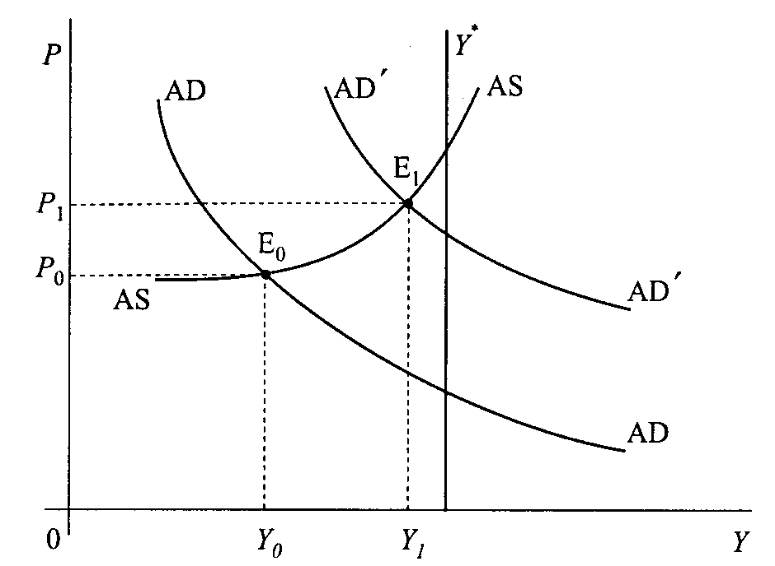

EFP => ↑AD (→ AD´). E₁ sa blíži k Y*. Výraznejšie vzrástol reálny produkt (Y₀ → Y_{l}) v porovnaní s rastom CH (P₀ → P_{l})

- ak sa výrobné faktory plne využívajú - krivka AS je takmer vertikálna. Zníženie daní alebo zvýšenie vládnych nákupov zvýši AD, ale jeho rast sa prejaví skôr v raste CH ako v raste reálneho produktu.

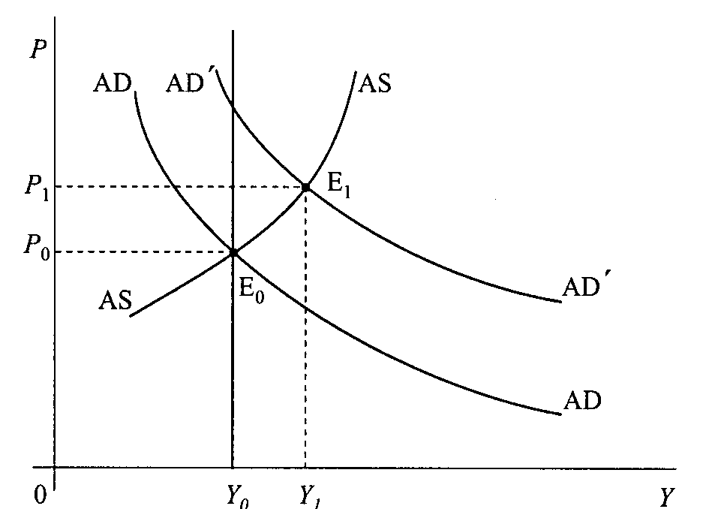

Daňová politika má vplyv aj na AS. Zníženie daní zvýši AS a súčasne sa zvýši AD.
V prípade, že súbežné zmeny AS a AD ovplyvnia skôr rast reálneho produktu ako rast CH, možno konštatovať, že daňová reforma bola úspešná. Znížením daní sa zvýšili AS aj AD. Pri zachovaní cenovej stability vzrástol reálny produkt z Y₀ na Y₁.
Úspešná daňová reforma:
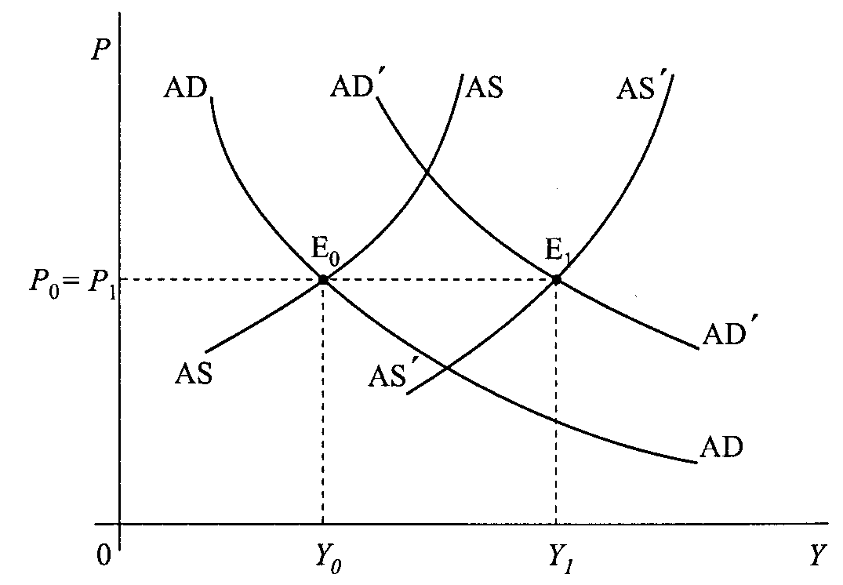
Ak preváži rast cien, daňová reforma bola neúspešná.
Neúspešná daňová reforma:

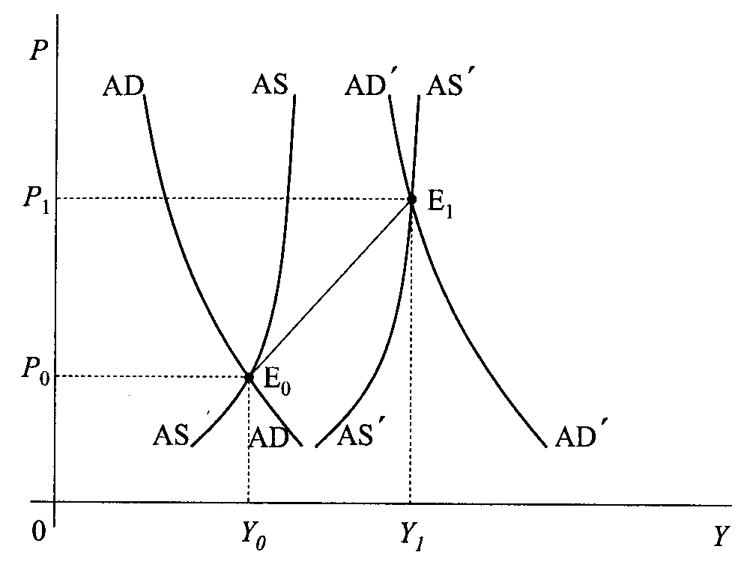
Z krátkodobého hľadiska EFP spôsobuje:
- rast reálneho produktu a zamestnanosti, ak sú v ekonomike nevyužité výrobné zdroje a je vysoká nezamestnanosť
- rast cenovej hladiny, ak sa skutočný produkt blíži k potenciálnemu produktu.

DD účinky EFP

Na grafe je KD krivka AS vzdialená od Y*. Posun E₀ → E₁ zodpovedá situácii z grafu o KD účinkoch FP pri nedostatočnom využití VF. Z DD hľadiska sa rovnováha neustáli v E₁. Zvýši sa nominálny produkt, čomu zodpovedá rast dopytu po peniazoch. Rast dopytu po peniazoch zvýši úrokové sadzby. Tie obmedzia plánované investičné výdavky. Nastáva efekt vytláčania, EFP znižuje investičné výdavky. Pokiaľ zvýšenie rozpočtových výdavkov zodpovedá poklesu investičných výdavkov, nezmení sa objem reálneho produktu za predpokladu, že sa veľkosť ostatných komponentov AD tiež nezmení. V tomto prípade ide o úplný efekt vytláčania.

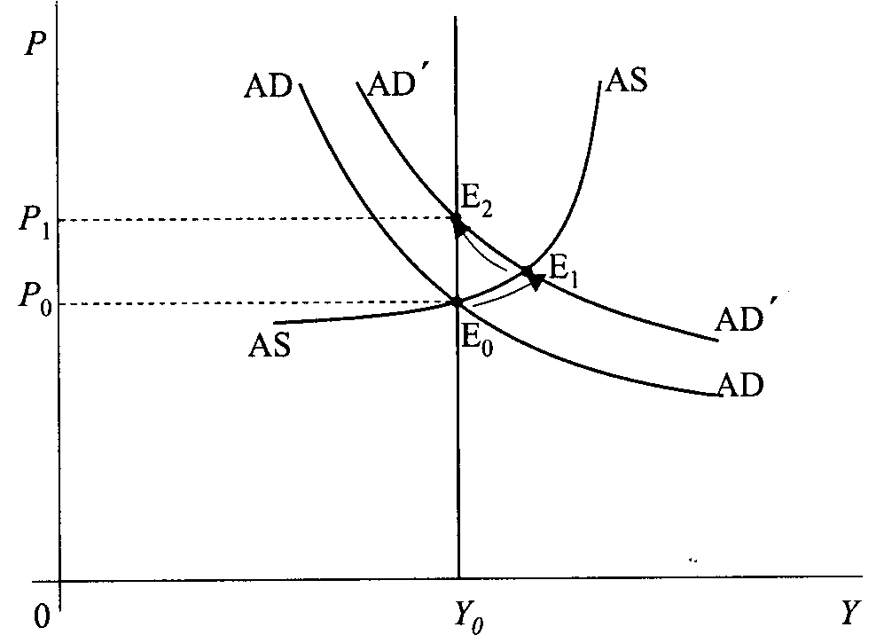

Z dlhodobého hľadiska EFP:
- nemení úroveň reálneho produktu a zamestnanosti (pri úplnom efekte vytláčania)
- zvyšuje cenovú hladinu
- zvyšuje úrokové sadzby investičné výdavky sa v dôsledku zvýšených rozpočtových výdavkov trvalo znižujú

Pri EFP je jednoduchšie zvýšenie vládnych výdavkov, lebo závisí len od rozhodnutia vlády. Naproti tomu zvýšenie súkromnej spotreby v dôsledku zníženia daní závisí predovšetkým od súkromného sklonu k spotrebe. Vláda často volí nepriamy spôsob fiškálnej expanzie (na príjmovej strane štátneho rozpočtu). Znížením verejných príjmov (znížením daňových sadzieb) sleduje zvýšenie disponibilných dôchodkov súkromných subjektov, a tým aj mieru ich spotreby.

PROBLEMATIKA FIŠKÁLNEJ POLITIKY A ŠTÁTNEHO DLHU V EKONOMICKÝCH TEÓRIÁCH

Keynesovstvo a neokeynesovstvo

Podľa Keynesa s rastom dôchodkov klesá sklon k spotrebe (rastie sklon k úsporám). Nízky sklon k spotrebe a nízky sklon k investovaniu vedú k tomu, že úspory a investície majú tendenciu sa vyrovnávať (za statických podmienok) na takej úrovni národného dôchodku, keď v hospodárstve sú prebytočné zásoby, nevyužité výrobné kapacity a nezamestnanosť => vyžaduje zásahy štátu do hospodárstva - zvyšovať sklon k spotrebe najmä progresívnym zdanením vysokých príjmov, ktoré vykazujú najnižší sklon k spotrebe. Pomocným opatrením by mal byť pokles úrokovej sadzby, ktorý zmenší sklon k úsporám, a tak vyvolá rast sklonu k spotrebe. Podnety na investovanie Keynes odporúčal zvýšiť priamymi kapitálovými investíciami štátu, štátnymi objednávkami, subvenciami súkromného kapitálu a nízkou úrokovou sadzbou. Priame štátne investície však nemajú konkurovať súkromným investíciám.

Disponibilný dôchodok Y^{d} zostane súkromnému sektoru po odpočítaní daní T z ich dôchodkov: Y^{d} = Y - T

Y^{d} je určený na osobnú spotrebu C a zvyšok sú úspory S: Y^{d} = C + S + T

Pri vyjadrení ND ako AD: ND = Y = C + I + G

Z hľadiska rastu objemu ND, a tým aj zamestnanosti treba vidieť, že úspory a dane zmenšujú, zatiaľ čo investície a vládne výdavky zväčšujú kúpyschopný AD => základná keynesovská podmienka rovnováhy:

S + T = I + G

FP môže buď T, alebo zvýšiť G. Pri znížení daní sa zvýšia dôchodky obyvateľstva a tiež spotrebiteľský dopyt. Pri znížení daní môžu firmy využiť prírastok prostriedkov na rozšírenie investícií. Spotrebiteľský dopyt možno zvyšovať aj uskutočňovaním štátneho investičného programu a nepriamo nákupom t a sl štátom, a to aj deficitným financovaním. Rozpočtový deficit pritom nemusí predstavovať expanzívnu politiku s cieľom podporiť AD. Takisto rozpočtový prebytok ešte neznamená reštriktívnu politiku s cieľom obmedziť AD. Prebytok alebo schodok vzniká aj ako dôsledok hospodárskeho vývoja.

50. roky – používali sa najmä zabudované stabilizátory. ŠR by sa nemal podľa keynesovcov vyrovnávať každoročne, ale cyklicky. Dopyt je nedostatočný. Využitie vzťahu P a V ŠR vo vzťahu k AD a zamestnanosti vychádza z pôvodnej keynesovskej koncepcie. Podľa nej v samej podstate vyspelého trhového hospodárstva sa rodí tendencia vzniku nedobrovoľnej nezamestnanosti, pretože nedostatočný dopyt nie je schopný zabezpečiť taký objem ponuky, ktorý by plne využíval disponibilné pracovné sily. Chýbajúci dopyt sa preto musí doplniť vládnymi výdavkami. Pretože sa táto situácia v hospodárstve vyskytuje pravidelne v cykloch, má mať štátny rozpočet súčasne anticyklickú stabilizačnú funkciu. Na to treba vytvárať zodpovedajúci kvantitatívny pomer medzi príjmami a výdavkami štátneho rozpočtu a dynamikou HDP.

Kvantitatívny pomer príjmov a výdavkov štátneho rozpočtu je výsledkom automatického kolísania príjmov a výdavkov podľa cyklu a zámerných zmien, ktoré v príjmoch a výdavkoch štátneho rozpočtu schvaľuje parlament.
Zabudované stabilizátory pôsobia iba pri relatívne stabilnej CH, ináč sa proticyklický efekt progresívnej daňovej sadzby stráca a mení na procyklický efekt. Keď' je miera inflácie výrazne vyššia ako pokles reálneho dôchodku, nastáva situácia, že napriek poklesu reálneho dôchodku sa nominálny dôchodok zvyšuje. Tým sa platitelia daní posúvajú do vyššej dôchodkovej skupiny s vyššou daňovou sadzbou. Pokles reálneho disponibilného dôchodku po zdanení sa nezabrzdí, naopak, zrýchľuje sa - ide o efekt z taxflácie.

Popri automatických zmenách príjmov a výdavkov v štátnom rozpočte sa uskutočňujú aj zámerné zmeny, tzv. diskrétne opatrenia, ktoré súvisia s hospodárskopolitickými rozhodnutiami parlamentu. Vplyv týchto diskrétnych opatrení prostredníctvom stimulácie lebo obmedzovania dopytu môže byť úplne opačný ako vplyv automatických zmien.

60. roky - v západnej teórii - koncepcia „kapitálového rozpočtového hospodárenia". Podľa nej sa financovanie verejných dlhodobých projektov malo izolovať od bežných rozpočtových výdavkov, ktoré sa hradia z daňového výnosu. „Kapitálové financovanie" sa malo uskutočňovať emisiou štátneho dlhu a súčasne sa mal uskutočňovať zámerný presun dlhodobého bremena na budúce generácie. Koncepcia však bola zamietnutá z praktických dôvodov, pretože hranica medzi bežným a kapitálovým financovaním je taká nezreteľná, že by mohla vznikať snaha vydávať akýkoľvek projekt za „investíciu budúcnosti", čo by viedlo k ťažko kontrolovateľnému rastu dlhového bremena.

Účinky FP v chápaní keynesovskej makroekonómie

1. Financovanie vládnych výdavkov úvermi
Vláda financuje výdavky úvermi, vstupuje na kapitálový trh a predstavuje dodatočný dopyt:

IS: S(Y) = I(i) + G

IS sa posúva doprava:

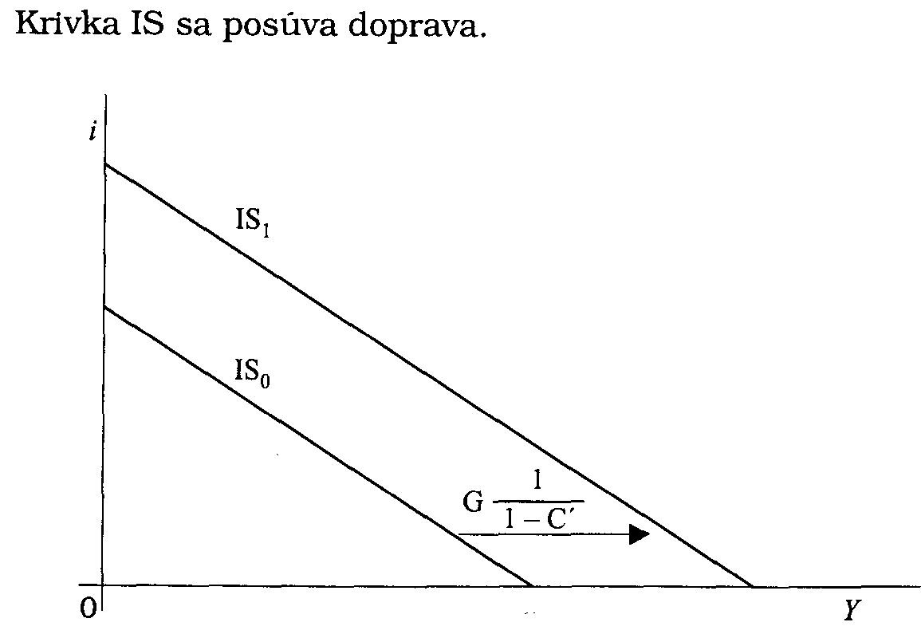

Príčiny posunu IS:
- rast dopytu po kapitáli o G = D, reálny dôchodok sa zvyšuje pri akejkoľvek úrokovej miere tak, aby stimuloval úspory.
- pri každom reálnom dôchodku sa musí úroková miera zvýšiť tak, aby viedla k zníženiu investičného dopytu.

Ak chceme zistiť mieru, v akej sa posunie krivka IS, derivujeme rovnicu krivky IS podľa G, pričom platí: Y = Y^{d} [najskôr derivujeme S(Y) podľa Y a potom Y^{d} podľa G - použitím reťazového pravidla]:
$$\frac{\text{dS}}{\text{dY}}⋅\frac{{\text{dY}}^{d}}{\text{dG}}=1$$
$\frac{{\text{dY}}^{d}}{\text{dG}}=\frac{1}{\frac{\text{dS}}{\text{dY}}}$
$\frac{1}{\frac{\text{dS}}{\text{dY}}}=\frac{1}{1−\frac{\text{dC}}{\text{dY}}}$ pretože $\frac{\text{dC}}{\text{dY}}+\frac{\text{dS}}{\text{dY}}=1$

=> IS sa posunie o výšku dodatočných vládnych výdavkov vynásobených výdavkovým multiplikátorom k = 1/(1 - dC/dY). Rast VV tu pôsobí rovnako ako prírastok investičného dopytu. To je však iba čiastkový efekt, pretože sa predpokladala konštantná úroková miera.
Celkový účinok rastu vládnych výdavkov v tomto modeli je za predpokladu plnej zamestnanosti a celkový objem produkcie je určený trhom práce a produkčnou funkciou. Možno očakávať, že vládne výdavky financované úverom povedú k totálnemu vytlačovaniu.

IS → doprava, pretože štát vytvára na KT dodatočný dopyt. Posúva sa aj krivka AD Y^{d} a začínajú pôsobiť dva procesy:

- rastie úroková miera. Je to pohyb pozdĺž krivky LM(P₀). Subjekty sa snažia získať peniaze predajom CP, a to vyvolá rast úrokovej miery. V dôsledku toho investičný dopyt poklesne.

- CH rastie, pretože zvýšený dopyt po statkoch o G sa stretáva s nezmenenou ponukou statkov: Y^{S} = C(Y) + I(i)+G. Rastom cien klesá reálne množstvo peňazí, a tým sa posúva krivka LM doľava. Úroková miera sa zvyšuje a znižuje sa úroveň investičného dopytu. Tento proces pokračuje dovtedy, kým sa neobnoví rovnováha na trhu statkov vyjadrená vo vzorci.

Spotrebný dopyt sa nemení, pretože reálny dôchodok sa rovná pôvodnému dôchodku, t. j. dôchodku pri plnej zamestnanosti. Rovnosť vyjadruje, že vládne pôžičky vytlačia iba investičný dopyt.

2. Vládne výdavky financované daňami
Spotreba a úspory sú funkciou reálneho disponibilného dôchodku:
C = C(Y - T)
S = S(Y - T)

Dopyt na KT sa nemení, lebo štát si nepožičiava a podniky nie sú zaťažované vyššími daňami. Ponuka kapitálu sa však znižuje, lebo domácnosti, ako vyplýva zo vzorca, budú menej sporiť. To posúva krivku IS:
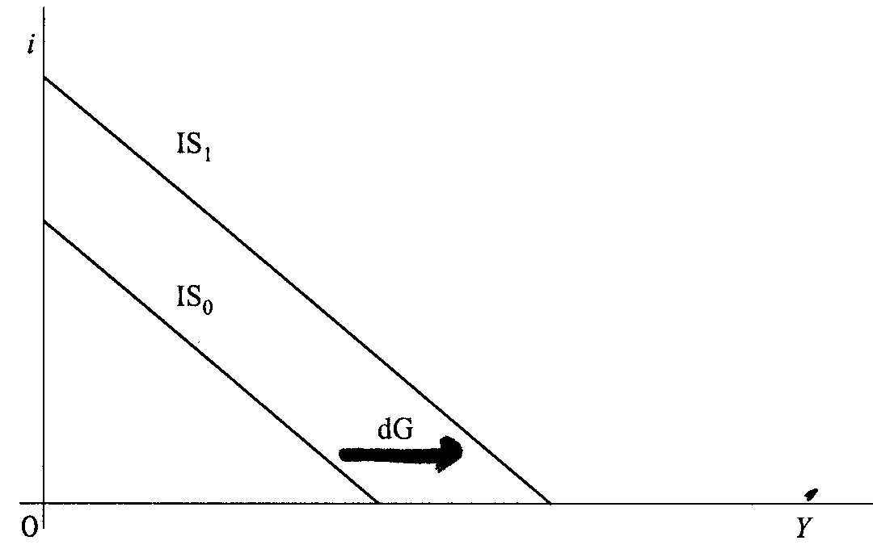

S(Y - T) = I(i)

Každému investičnému dopytu je priradený vyšší reálny dôchodok

Posun IS vypočítame deriváciou. Rovnicu derivujeme podľa G, pričom
dG = dT a Y = Y^{d}.

$\frac{\text{dS}}{d(Y−T)}⋅\frac{d(Y−T}{\text{dG}}=0$ pričom $\frac{\text{dS}}{d(Y−T)}=\frac{\text{dS}}{\text{dY}}$ z čoho vyplýva

$$\frac{\text{dS}}{\text{dY}}⋅\frac{{\text{dY}}^{d}}{\text{dG}}−\frac{\text{dT}}{\text{dG}}=0$$
$$\frac{\text{dS}}{\text{dY}}⋅\frac{{\text{dY}}^{d}}{\text{dG}}−1=0$$
$$\frac{{\text{dY}}^{d}}{\text{dG}}=1$$

Každá dodatočná jednotka VV financovaná daňami posúva krivku IS o jednu jednotku. Pretože multiplikátor sa rovná 1, vplyv VV je slabší ako v prípade úverového financovania, kde multiplikátor bol 1/(1 - dC/dY). Celkový vplyv VV financovaných daňami je podobný úverovému financovaniu. Podmienka rovnováhy na trhu statkov sa odlišuje tým, že spotreba závisí od reálneho disponibilného dôchodku. V predchádzajúcom prípade podmienka rovnováhy bola vyjadrená rovnosťou: Y^{s} = C(Y) + I(i) + G a teraz sa podmienka rovnováhy mení na:
Y^{s} = C(Y - T) + I(i) + G
V rovnováhe sa AD rovná AS, ktorá je daná trhom práce a produkčnou funkciou. Dodatočné vládne výdavky najprv zvýšia AD o dG. Pretože ide o financovanie daňami, súčasne klesá C, lebo reálny disponibilný dôchodok sa zmenší. Pokles spotreby možno vypočítať pomocou hraničného sklonu k spotrebe. Tento sklon je menší ako 1, pokles spotreby sa nerovná rastu AD spôsobeného VV
$$\text{dC}=−\frac{\text{dC}}{\text{dC}}\text{dT}$$

$$\left|\text{dC}\right|<\text{dT}$$
Vyšší dopyt na trhu statkov vyvolá rast cien a posun LM doľava. Rast cien a posun LM bude trvať až pokým sa AD nevyrovná AS. Tým sa dosiahne nová rovnováha.
Na základe výsledkov analýzy všeobecného keynesovského modelu možno konštatovať, že pokiaľ sledujeme reálny dôchodok a zamestnanosť, úverové financovanie vládnych výdavkov a financovanie daňami dáva rovnaký výsledok. Ani jedna alternatíva nevyvolala trvalú odchýlku od plnej zamestnanosti. V obidvoch prípadoch rástla úroková sadzba, cenová hladina a nominálna mzdová sadzba. Rozdiel bol v tom, že úverové financovanie vytláča len investičný dopyt, zatiaľ čo daňové financovanie sa realizuje nielen na úkor investícií, ale aj na úkor spotreby. Ďalší rozdiel je v tom, že úverové financovanie má väčší vplyv na cenovú hladinu a úrokové sadzby ako financovanie daňami.

Konzervatívni ekonómovia

Kladú dôraz na peňažnú a úverovú politiku, ktorú má sprevádzať pravidlami ohraničená rozpočtová politika. Zdôvodňujú predovšetkým protiinflačné opatrenia, až sekundárne sledujú podnecovanie ER. Podľa monetaristov môže zvyšovanie rozpočtových výdavkov pôsobiť bez podpory peňažnej a úverovej politiky na rast ND len krátkodobo. Dlhodobo však prírastok vládnych výdavkov nahradí niektoré zložky súkromných výdavkov, takže celkový reálny dôchodok spomalí svoj rast, alebo dokonca poklesne.
Keď sa štát zadlžuje u súkromného sektora, odčerpáva z neho úspory, čo znižuje ponuku disponibilných úverových prostriedkov na KT. Vo vzťahu medzi ponukou a dopytom po nich to vedie k rastu úrokovej miery. Nedostatok úverových prostriedkov a vysoká úroková miera obmedzujú súkromné investície. Štát tak z ekonomiky vytláča súkromné investície (crowding out effect).
Keď sa štát zadlžuje u CB, nemusí nastať crowding out effect, ale vzniká nebezpečenstvo nadmernej emisie peňazí a s ňou spojený inflačný tlak. Pretože často prevažuje záujem rozpočtovej politiky nad rešpektovaním zdravej emisnej politiky, expanzívny rast dosahovaný týmto spôsobom vedie k rastu CH. CB nesmie dopustiť nadmernú inflačnú emisiu obeživa. Preto má táto banka vo vyspelých krajinách relatívnu nezávislosť od vládnych inštitúcií.
Deficity ŠR považuje Friedman za významnú príčinu inflácie, hlavne vtedy, keď nie sú sprevádzané protiinflačnou peňažnou a úverovou politikou. Monetárna politika doplnená rozpočtovou politikou sú podľa neho primeranými nástrojmi na kontrolu inflácie.

Ekonómia strany ponuky - supply side economics

Vracia sa k východiskám ortodoxnej klasickej ekonómie; jej modernou formalizovanou podobou je nová klasická makroekonómia (A. Laffer, P. C. Roberts, M. Feldstein, G. Gilder, J. Wanninski).
Predmet záujmu ESP: negatívne dôsledky nadmerných štátnych zásahov, uskutočňovaných najmä prostredníctvom štátneho rozpočtu. Zdôrazňujú, že zvýšenie DS vedie k zvýšeniu substitučného efektu a oslabeniu dôchodkového efektu. Jednotlivec (domácnosť) pri raste zaťaženia dôchodku zdanením ponúka menej práce, dáva prednosť voľnému času, práci v domácnosti, ale najmä vedľajšiemu nezdanenému zárobku. Vo firmách sa vytvára tendencia k daňovým únikom a podvodom, k rastu nelegálnych hospodárskych aktivít. Pri dôchodkovom efekte sa domácnosť snaží kompenzovať stratu dôchodku spôsobenú zdanením tým, že zvýši ponuku práce, aby si udržala pôvodnú životnú úroveň. Zvýšenie daňových sadzieb vyvoláva sprostredkovane aj zmeny v cene práce (mzdách) a úsporách, a tým aj zmeny v ich ponuke. Rast zdanenia miezd vedie k uprednostňovaniu voľného času, rast zdanenia úspor vedie k uprednostňovaniu bežnej spotreby.

Lafferova krivka

Podľa TSP zníženie DS zodpovedajúce ich presunu zo zakázanej zóny môže zvýšiť veľkosť nezdaneného budúceho dôchodku. Jeho prostredníctvom potom môže dôjsť tak k rastu objemu spotreby, ako aj k rastu objemu úspor a k ich transformácii na väčší objem investícií. Za týchto podmienok potom postupne, prostredníctvom zníženia DS, urýchlene rastie HDP, a tým aj celkový efektívny dopyt, ktorý by postupne mohol prekonať existenciu rozpočtového deficitu.

Štátny dlh a budúce generácie

Štátny dlh je záväzok vlády zaplatiť v daných termínoch držiteľom štátnych obligácií úroky a v konečnom dôsledku aj nominálnu sumu uvedenú na obligáciách. Aktuálnym problémom je dlhové bremeno, ktoré vyjadruje presun platby dane zo súčasného daňového poplatníka na budúceho daňového poplatníka. O tom, na aké obdobie do budúcnosti budú posunuté objektívne náklady, rozhodujú daňoví poplatníci prostredníctvom svojej politickej reprezentácie. Nositeľom dlhového bremena sú vždy len budúci daňoví poplatníci.

FP A INVESTIČNÁ PASCA

Predpokladáme, že je možné, že v ekonomike nebude dosiahnutá plná zamestnanosť.

1. Úverové financovanie vládnych výdavkov
IP znamená, že úroková miera neovplyvňuje dopyt po statkoch. Investičný dopyt je dokonale neelastický voči úrokovej miere. Vládne úvery vedú k posunu krivky IS doprava. AD na trhu statkov vzrastie o k-násobok množstva vládnych výdavkov. Zvýšený dopyt po statkoch znamená súčasne zvýšenie objemu produkcie. Vyrobená produkcia preto vzrastie o k-násobok vládnych výdavkov, a tak vzrastie aj zamestnanosť. Vládny úver zvýši úrokovú mieru. To však nevyvolá zníženie investičného dopytu, pretože pri existencii investičnej pasce je investičný dopyt neelastický voči úrokovej miere. Nemožno hovoriť o vytlačovaní, práve naopak, nastáva vtlačovanie. FP v tomto prípade spôsobuje „nasávanie" peňazí do ekonomiky.

↑G => ↑produkcie (Y₀ → Y*) + ↑zamestnanosti na plnú zamestnanosť (N₀ → N*)

Pri IP je FP veľmi účinná.
2. Financovanie vládnych výdavkov daňami

Veľkosť multiplikátora pri financovaní daňami je:$\frac{{\text{dY}}^{d}}{\text{dG}}=1$
Jednotka vládnych výdavkov vyvolá rast AD o jednotku v situácii podzamestnanosti aj rast ponuky produkcie - Haavelmova teoréma. Podľa nej každá jednotka dodatočných VV zvyšuje celkový dopyt o jednu jednotku, zatiaľ čo spotreba na základe daňového financovania klesá menej ako o jednu jednotku.

FP A PASCA LIKVIDITY

Výška úrokovej miery je pevne daná absolútnou preferenciou likvidity. Investičný dopyt je v princípe elastický voči úrokovej miere.

IS: S(Y) =I(i) + G

Vládne výdavky nevyvolávajú vytláčanie, pretože úroková miera nevzrastie a v ekonomike existujú nevyužité zdroje. Deriváciou podľa G dostávame multiplikátor
$$\frac{\text{dY}}{\text{dG}}=\frac{1}{1−\frac{\text{dC}}{\text{dY}}}=k$$

Výsledky sú takmer zhodné s investičnou pascou. Rast AD vyvolá rast ponuky produkcie i zamestnanosti. V prípadoch investičnej pasce a pasce likvidity má úverové financovanie silnejší vplyv ako financovanie daňami. Pri úverovom financovaní je multiplikátor 1/(1 - dC/dY) > 1, pri financovaní daňami sa rovná 1. V uvedených prípadoch nenastáva efekt vytláčania.

- MEDZINÁRODNÉ EKONOMICKÉ VZŤAHY
Medzinárodný obchod a politika výmenného kurzu. Nástroj obchodnej politiky. Typy zahraničnoobchodnej politiky. Multiplikátor zahraničného obchodu. Model IS-LM-BP a otvorená politika. Medzinárodné menové vzťahy a medzinárodné kapitálové vzťahy. Platobná bilancia, obchodná bilancia a ich vplyv na menu. Medzinárodné ekonomické vzťahy v systéme pevných menových kurzov a v systéme pružných menových kurzov. Mundellov - Flemingov model.

MEDZINÁRODNÝ OBCHOD A POLITIKA VÝMENNÉHO KURZU

MO umožňuje rozšíriť národnú spotrebu - krajina môže spotrebovať viac, ako je schopná sama vyrobiť (v závislosti od stupňa otvorenosti).
Metóda merania otvorenosti – pomer vývozu/dovozu k HDP (EU, Ázia – viac ako 50%). Niektoré dôvody MO - znižovanie výrobných nákladov, rastúce výnosy z rozsahu, úspory práce a ostatných zdrojov, ktoré nemá ekonomika v dostatočnom množstve. => pozitívne ovplyvňovanie národnej produktivity práce. (špecializácia a rast kvality a technickej úrovne domácej produkcie, rozširuje sa sériovosť výroby)

Dôsledky vývozu:

Vplyvom ZO sa zvyšujú ceny z P_{E} na P₁, výroba vyrába a ponúka viac výrobkov o rozdiel Y_{E} až Y₂. Zvýšením cien sa redukuje spotreba z Y_{E} na Y_{l}. Pri cene P₁ sa ustáli na domácom trhu rovnováha v bode B. Na druhej strane výroba vyrobí viac jednotiek tohto tovaru, ponúka C-množstvá tovaru. Zahraničný obchod tlačí na národné ceny smerom k svetovým cenám.

Dôsledky dovozu:
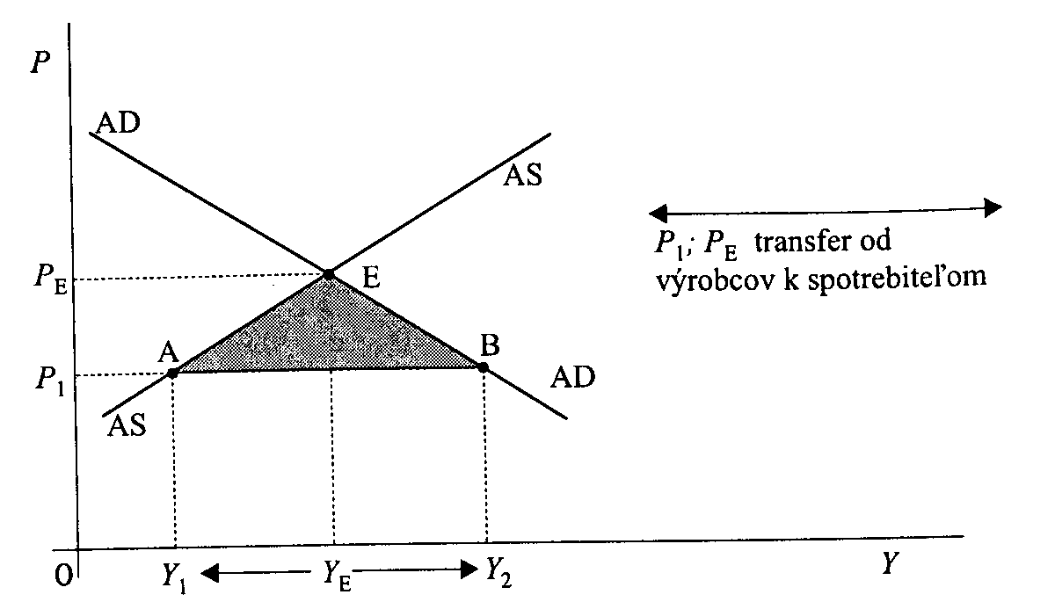

Predpokladáme, že krajina bude dovážať tovary, ktoré na domácom trhu majú vysokú cenu v dôsledku vysokých národných nákladov.
Cena na národnom trhu klesá z P_{E} na P_{l}, zatiaľ čo domáca výroba klesá (klesá aj zamestnanosť). Súčasne vzrastá spotreba dovážaných výrobkov.

TYPY A NÁSTROJE OBCHODNEJ POLITIKY

Protekcionistická (ochranárska) obchodná politika - snaží sa ochraňovať domácu ekonomiku pred zahraničnou konkurenciou.

Clá - základný nástroj. Hlavným účinkom je zvýšenie domácej produkcie a tiež vznik znovurozdeľovacích procesov - od starých výrobcov k novým. Clo zvyšuje cenu tovaru na domácom trhu nad úroveň cien na svetovom trhu. Odstránenie cla môže vytvárať tlak na domáce odvetvia v smere rastu produktivity a technickej úrovne.
Na spotrebu má clo vždy negatívny účinok. Domácu spotrebu obmedzuje tým, že zvyšuje cenu daného tovaru. Prijateľným argumentom pre clo je rozvíjanie určitého odvetvia, ktoré by bez cla na príslušné výrobky nebolo konkurencieschopné.
Clo je dôležitým zdrojom PŠR. Keď je ním zaťažený tovar, ktorý sa v národnej ekonomike nevyrába, potom zvýšenie ceny ide na úkor výrobcu v zahraničí, ale súčasne zaťažuje aj domáceho spotrebiteľa.
Clá majú znovurozdeľovací účinok - niektoré krajiny presadzujú clá na výrobky náročné na prácu, a tým podnecujú dopyt po práci, alebo zaťažujú clom výrobky náročné na kapitál. Takto colná politika podporuje ekonomický rast.
Zvýšenie colných taríf vyvoláva:
- pokles dovozu
- pokles celkovej ponuky tovarov a služieb
- rast cien
- rast výroby v tých firmách, ktorých výrobky sú pod colnou ochranou
- rast zamestnanosti v národnej ekonomike
- pokles efektívnosti alokácie národných výrobných faktorov.

Protekcionistická politika vytvára autarkiu (relatívnu uzavretosť a nezávislosť) a clo je jej hlavným nástrojom. Autarkia zasa podporuje vznik monopolu tým, že vyraďuje zahraničnú konkurenciu.
Priame administratívne opatrenia:
- kvóty
- vývozné subvencie
- dovozná prirážka
- neviditeľné prekážky dovozu

Trhovo orientované nástroje:
- intervencie na devízových trhoch – ovplyvňovanie vnútorného MK
- opatrenia MP a FP, ktoré majú vplyv na rovnováhu platobnej bilancie

Liberálna obchodná politika
Výhody LOP:
- oživenie konkurencie na domácom trhu
- znižovanie možností vytvárania monopolného postavenia domácich výrobcov
- rozšírenie možností sortimentu spotreby
- komparácia domáceho ekonomického vývoja so svetovým a uplatňovanie výrobných, technických a spotrebných zvyklostí zo svetovej ekonomiky
- rýchlejší rast životnej úrovne

Nevýhody LOP:
- v oblasti ZO môže krajina stratiť veľké hodnoty bez možnosti náhrady
- teoretická argumentácia pre voľný obchod nie je všeobecne jednoduchá
- obchodná politika, ktorá sa osvedčila v niektorej krajine, sa nemusí osvedčiť v inej krajine

MULTIPLIKÁTOR ZAHRANIČNÉHO OBCHODU

Udáva, o koľko sa zvýši produkt, ak sa export zvýši o 1 jednotku.

Sklon k dovozu PM a hraničný sklon k dovozu MPM

$$\text{PM}=\frac{\text{IM}}{\text{HDP}}$$
PM - propensity to import
IM - import

MPM - prírastok dovozu vyvolaný zvýšením reálneho HDP o 1 peňažnú jednotku
$$\text{MPM}=\frac{Δ\text{IM}}{Δ\text{HDP}}$$

platby za dovezený tovar odchádzajú do zahraničia, nie sú súčasťou domácich výdavkov. MPM znižuje MPC – úniky plynúce z dovozu.

Ak je vývoz vyšší ako dovoz, potom multiplikátor zahraničného obchodu je obmedzený únikmi, ktoré plynú z dovozu. Opačná situácia nastane, keď dovoz prevyšuje vývoz a úniky z dovozu môžu byť silnejšie ako multiplikátor zahraničného obchodu.

Výdavkový multiplikátor rozšírime o zahraničie:
$$k_{2}=\frac{1}{1−\text{MPC}(1−r)+\text{MPM}}$$

MPC - hraničný sklon k spotrebe
r - miera zdanenia
MPM - hraničný sklon k dovozu

Teraz výdavkový multiplikátor udáva, o koľko sa zvýši produkt, ak sa investičné a vládne výdavky spoločne s čistými príjmami z exportu zvýšia o 1 peňažnú jednotku.
Ak je export vyšší ako import, potom rastie čistý export a AD rastie. Ak sú v ekonomike voľné zdroje a AS mierne stúpa, z krátkodobého pohľadu sa zvyšuje reálny produkt a zamestnanosť, ceny stúpajú, ale nie výrazne.

Ak nie sú v ekonomike voľné zdroje (krivka AS je vertikálna), rast exportu je inflačným javom.

Pevné MK
Priame dôchodkové efekty:

Pr.: krajiny A a B, obidve disponujú voľnými výrobnými zdrojmi a majú navzájom vyrovnané PB + pevné menové kurzy

V A sa zvýši reálny produkt (dôchodok). Ak sa nezmení sklon k dovozu, zvýši sa vývoz z krajiny B do krajiny A. Obchodná bilancia A sa stáva pasívnou, v krajine B aktívnou.
V B sa na základe vývozného multiplikátora zvýši produkt a zamestnanosť. ER v krajine A vyvolá rast v krajine B. Krajina A pôsobí ako lokomotíva, ktorá ťahá ekonomický rast obidvoch krajín (teoréma lokomotívy).
V dôsledku rastu HDP v B a pri nezmenenom sklone k dovozu sa bude zvyšovať vývoz z krajiny A do krajiny B. Obchodná bilancia A začne byť aktívna, B pasívna. Teraz úlohu lokomotívy prevezme B.
obdobie | A | Saldo obchodnej bilancie |  | B
0 |  | 0 | 0
1 | Zvýšenie dôchodku  ↓  sklon k dovozu → | - | + → | Multiplikátor ZO  ↓  rast dôchodku
2 | MZO ← | 0 | 0 ← | ↓  Sklon k dovozu

Priame cenové efekty:

Pr.: nie sú voľné výrobné zdroje, PB sú vyrovnané + pevné MK
V A sa zvýši CH (EMP). To vyvolá zvýšenie exportu z B do A. Vývozný multiplikátor zvýši AD v krajine B. Pretože ani tu nie sú k dispozícii voľné výrobné zdroje, zvýši sa CH aj v B. To znamená, že inflácia z A bola importovaná do B.

Obdobie | A | Saldo ochodnej bilancie |  | B
0 |  | 0 | 0
1 | Zvýšenie CH  ↓  sklon k dovozu→ | - | + →  → | Multiplikátor ZO  ↑ ↓  pri neúplnej z rast dôch  pri plnej z → inflácia

Pohyblivé MK

V systéme pohyblivých MK sa vonkajšie podnety prenášajú na domáce ekonomiky prostredníctvom pohybu týchto kurzov.

Pr.: zvýši sa export z A do B, vytvorí sa aktívna OB v A a pasívna OB v B, ovplyvní to vzťah medzi ponukou národných mien a dopytom po nich a tieto zmeny sa odrazia v zmene MK. V našom príklade by zrejme poklesol MK meny B voči mene A. Pretože pokles MK meny zlacňuje nákupy v B z hľadiska subjektov z A, rastie import z B do A. Tým zanikajú vzniknuté aktívne a pasívne saldá OB a obnovuje sa vonkajšia rovnováha oboch krajín bez toho, aby sa táto zmena premietla v dôchodkoch či v CH v B a preniesla sa do A.

Za týchto predpokladov poskytuje systém pohyblivých menových kurzov krajine s dostatočnými devízovými rezervami možnosť nechať vol'ne sa pohybovať (plávať) kurz svojej meny a pritom do určitej miery čeliť nepriaznivým vonkajším vplyvom - dovozu inflácie a nezamestnanosti, ktoré sa inak pri priamych efektoch okamžite prenášajú.

Pr.:
V A vzrástol reálny produkt, vzrástla CH. A vykazuje pasívnu PB. Do B sa presúva viac meny krajiny A. Klesá dopyt po mene A a v podmienkach pohyblivého kurzu začne klesať kurz meny A voči mene B. V dôsledku zmeny MK sa zdraží export z B do A a zlacnie import z A do B.
Zvýšenie MK B obmedzí dovozy z B do A a zvýši vývozy z A do B. Zdraženie meny B napomáha vyrovnať PB obidvoch krajín.
Pohyblivý menový kurz vytvorí podmienky pre vyrovnanie PB oboch krajín a táto zmena sa nemusí premietnuť do zmeny CH alebo reálneho dôchodku plynúceho z A do B. Pohyblivé menové kurzy môžu eliminovať alebo oslabovať priamy prenos nerovnováh z jednej ekonomiky do druhej.

Pr.: Medzi jednotlivými krajinami však možno hovoriť aj o mobilite kapitálu. Štát reguluje pohyb kapitálu úrokovými mierami. A a B s vyrovnanou PB:

CBA reštriktívnou MP zvýši úrokové miery v porovnaní k úrokovým mieram B. Vyššie úrokové sadzby A priťahujú zahraničný K. Rastie dopyt po mene A, v dôsledku čoho sa bude zvyšovať jej MK. Zvýši sa objem kapitálu v krajine a premenou kapitálu na investičné výdavky vzrastie AD. Vyšší MK A obmedzí jej export a zvýši import. Zníži sa čistý reálny export krajiny, lebo rastie jej čistý reálny import. Dôsledkom bude pokles AD v krajine.

Z hľadiska štruktúry HDP možno vonkajšiu ek nerovnováhu vymedziť:

- nerovnosť medzi vytvoreným produktom a výdavkami: Y ≠ C + I + G

NX = Y – (C + I + G)

- nerovnosť medzi [vytvorenými úsporami a čistými daňami] a [súkromnými investíciami a vládnymi nákupmi]
S + NT ≠ I + G

C + I + G = C + S + NT

NX = (S + NT) – (I + G)

NT - čisté dane

NX > 0, EX > IM: (Y > C + I + G) + (S + NT > I + G)
NX < 0, EX < IM: (Y < C + I + G) + (S + NT < I + G)

V podmienkach pevných menových kurzov sa môže čistý export udržiavať automaticky alebo makroekonomickou politikou.

Mechanizmus automatického prispôsobovania:
Ak NX < 0, deficit vedie k znehodnocovaniu kurzu domácej meny
CB v rámci kurzových intervencií zavedie reštriktívnu MP, ktorá bude spojená s rastom i
Poklesne AD, ktorý pri klasickej krivke AS vedie k poklesu CH, a tým k rastu NX. Pokles CH stimuluje zahraničný dopyt a presmeruje časť domácich výdavkov z dovážanej na domácu produkciu, čo tiež vedie k rastu NX.
Ak v uvedenom mechanizme obnovovania rovnováhy NX sa zdôrazňuje zmena PZ vplyvom menovej reštrikcie alebo expanzie, hovoríme o monetárnom prístupe k NX.

V podmienkach pohyblivých menových kurzov obnovenie vonkajšej rovnováhy spočíva v pôsobení kurzového mechanizmu. Ak NX > 0, tento obchodný prebytok vedie k zhodnoteniu kurzu domácej meny. Zhodnotenie obmedzuje export a stimuluje import, a tým obnovuje rovnováhu. Je tu však určité riziko. Spoľahlivosť tohto mechanizmu totiž závisí od citlivosti kurzu meny na stav CA PB, ako aj exportu a importu na pohyby MK. Preto sa aj tento mechanizmus dopĺňa makroekonomickou reguláciou (clá, kvóty, ovplyvňovanie AD).

VPLYV MEDZINÁRODNÉHO POHYBU KAPITÁLU NA NÁRODNÚ EKONOMIKU

Ekonomika je napojená na medzinárodné okolie dvoma kanálmi:
- obchodným – vývoz/dovoz statkov a služieb
- finančným - finančnými tokmi - subjekty chcú držať alebo vlastniť finančné aktíva v zahraničí, ak očakávajú vyššie zhodnotenie svojho majetku => prepojenie medzi FT v tuzemsku a v zahraničí - vplyv na určenie výšky dôchodku, na menové kurzy, úrokové miery...

Platobná bilancia - dva hlavné účty:
Bežný účet - obchod so statkami a službami so zahraničím, dôchodky (mzdy, zisky, úroky) plynúce zo zahraničia a do zahraničia a tiež jednostranné prevody a transfery (dary, dedičstvo).
Kapitálový účet - dovoz a vývoz K - zaznamenáva kúpu a predaj aktív, ako sú akcie, obligácie, pozemky, poskytnutie pôžičiek, výpožičky v zahraničí, ako aj uloženie peňazí v domácich/zahraničných bankách. Čistý prílev/odlev kapitálu vyjadruje rozdiel medzi našimi príjmami z predaja aktív a našimi platbami za nákupy zahraničných aktív.

PB musí byť vždy účtovne vyrovnaná - saldo bežného účtu musí byť vyrovnané buď saldom kapitálového účtu, alebo čerpaním (resp. zvýšením) devízových rezerv. Toto účtovné vyrovnanie PB však neznamená rovnováhu PB. O rovnováhe PB hovoríme iba vtedy, ak sa saldo bežného účtu vyrovnáva saldom kapitálového účtu a naopak.

Pravidlá účtovania PB:
- Každá transakcia, ktorá znamená platbu domáceho ekonomického subjektu smerom von, čiže ide o čerpanie devízových rezerv, je debetnou (pasívnou) položkou PB a naopak. Transakcie vedúce k rastu devízových rezerv sú kreditnými (aktívnymi) položkami PB.
- Akýkoľvek deficit bežného účtu sa musí financovať predajom aktív alebo požičiavaním si v zahraničí, teda prílevom kapitálu zo zahraničia - prebytkom kapitálového účtu, resp. prebytok bežného účtu musí vyrovnávať deficit kapitálového účtu.

Musí teda platiť:

Deficit bežného účtu + čistý prílev kapitálu = 0

CA + FA = 0

CA - bežný účet (current account)
FA - kapitálový účet (financial account)

Deficit bežného účtu sa môže financovať tak, že súkromný sektor bude predávať svoje aktíva do zahraničia alebo si bude v zahraničí požičiavať. Druhým spôsobom jeho financovania je, že ho bude financovať vláda, a to znižovaním devízových rezerv.

Kapitálový účet a krivka rovnováhy platobnej bilancie - krivka BP

Kapitálový účet - tri rôzne druhy medzinárodného pohybu kapitálu:
- tok krátkodobého kapitálu
- priame investície
- investície do portfólia CP

KÚ - dve časti:
- transakcie súkromného sektora
- oficiálne transakcie s rezervami

Kapitálový účet je teda funkciou rozdielu domácej a svetovej úrokovej miery: $\text{FA}=f(i−i_{f})$

BP = CA + FA pričom CA je funkciou domáceho ako aj zahraničného dôchodku a reálneho menového kurzu, pretože pri raste domáceho dôchodku, resp. znížení reálneho kurzu, kedy nastane apreciácia meny, sa saldo CA zhoršuje: $\text{CA}=f(Y,Y_{f},R)$ =>

$$\text{BP}=\text{CA}(Y,Y_{f},R)+\text{FA}(i−i_{f})$$

I: Pri úrovni dôchodku Y₀ sa čisté vývozy rovnajú nule - bežný účet je v rovnováhe. Pri úrovni Y₂ je bežný účet v deficite a pri úrovni Y_{l} je bežný účet v prebytku.

II: deficit CA₂ musí byť vyrovnaný prebytkom FA₁. Rovnováha predpokladá, aby CA = 0 a FA = 0.

III: závislosť FA od i. Pri vysokej i vykazuje FA prebytok.

IV: BP - také kombinácie i a Y, pri ktorých je PB v rovnováhe.

Body mimo BP - body nerovnováhy.
Nad BP - prebytok PB. i je vysoká. Prílev kapitálu sa zvyšuje, rastú menové rezervy.
Pod BP - deficit. i je prinízka, aby podnietila prílev kapitálu, ktorým by sa vyrovnal deficit CA.

BP má pozitívny sklon, ktorý je determinovaný stupňom kapitálovej mobility vo svetovom meradle. Čím väčší je stupeň kapitálovej mobility, tým má krivka BP miernejší sklon.
Dokonalá kapitálová mobilita: BP je horizontálna na úrovni svetovej úrokovej sadzby i = i_{f}. DKM existuje v medzinárodnej sfére vtedy, keď investori môžu nakupovať aktíva v ktorejkoľvek krajine s nízkymi transakčnými nákladmi, rýchle a v neobmedzenej miere. O DKM možno však hovoriť len vtedy, ak
- neexistujú rozdiely v daniach
- je stabilný menový kurz
- je stabilita ostatných podmienok pohybu kapitálu (politická, hospodárska a pod.)

Vysoká kapitálová mobilita stimuluje vyššie kapitálové prílevy do krajiny pri zvýšení domácej úrokovej miery i nad zahraničnú úrokovú mieru i_{f}, nastáva prebytok PB a rast menových rezerv krajiny. To si vyžaduje sprísnenie MP, pretože hrozí inflácia, čo postupne spôsobí pokles domácej i na zahraničnú úroveň.

Polohu krivky BP - jej posun - ovplyvňuje reálny MK. Ak sa RMK, nastáva znehodnotenie meny, zvyšuje sa čistý export pri akejkoľvek úrovni dôchodku, rastie konkurencieschopnosť krajiny, BP sa posunie smerom doprava. Ak sa zníži reálny kurz - mena sa zhodnocuje - konkurencieschopnosť krajiny klesá - BP sa posunie smerom doľava.

Vnútorná rovnováha je definovaná pri takej úrovni výstupu, ktorá sa nachádza na úrovni potenciálneho produktu Y* a zodpovedá úrovni prirodzenej miery nezamestnanosti. Vonkajšia rovnováha je definovaná za podmienky vyrovnanosti PB.

Napríklad v bode E₁ je PB v deficite, pretože nízka i vedie k odlevu kapitálu, zároveň skutočný produkt je pod úrovňou Y*, čo znamená, že v krajine existujú nevyužité zdroje - nezamestnanosť.

MEDZINÁRODNÝ TRH KAPITÁLU

- najvýznamnejším komponentom kapitálových transakcií z hľadiska objemu je pohyb krátkodobého kapitálu
- obrovské finančné zdroje sa voľne a veľmi rýchle pohybujú v celosvetovom rámci, riziká tohto často nekontrolovateľného pohybu sa značne zvyšujú a môžu ohrozovať menovú stabilitu nielen v jednotlivých krajinách, ale aj v medzinárodnom rámci

MUNDELLOV-FLEMINGOV MODEL

MFM v podmienkach nedokonalej mobility kapitálu

BP bude mať pomerne strmý sklon.
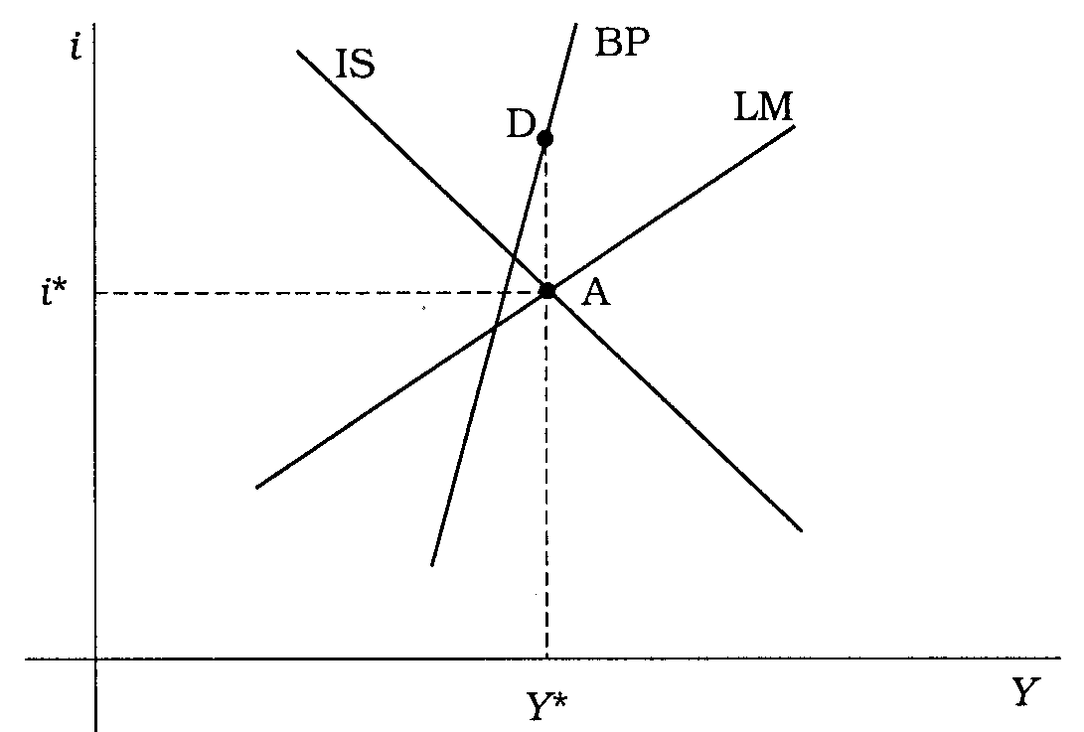

PB je v deficite, pretože bod A sa nachádza napravo od krivky BP.
Na odstránenie deficitu treba využiť monetárnu reštrikciu (posun krivky LM doľava) v kombinácii s fiškálnou expanziou (posun krivky IS doprava hore), až kým nenastane rovnováha v bode D, v ktorom existuje plná zamestnanosť na úrovni potenciálneho produktu a platobná bilancia je vyrovnaná.

MFM v podmienkach dokonalej mobility kapitálu a pri pevných menových kurzoch

BP bude horizontálna.
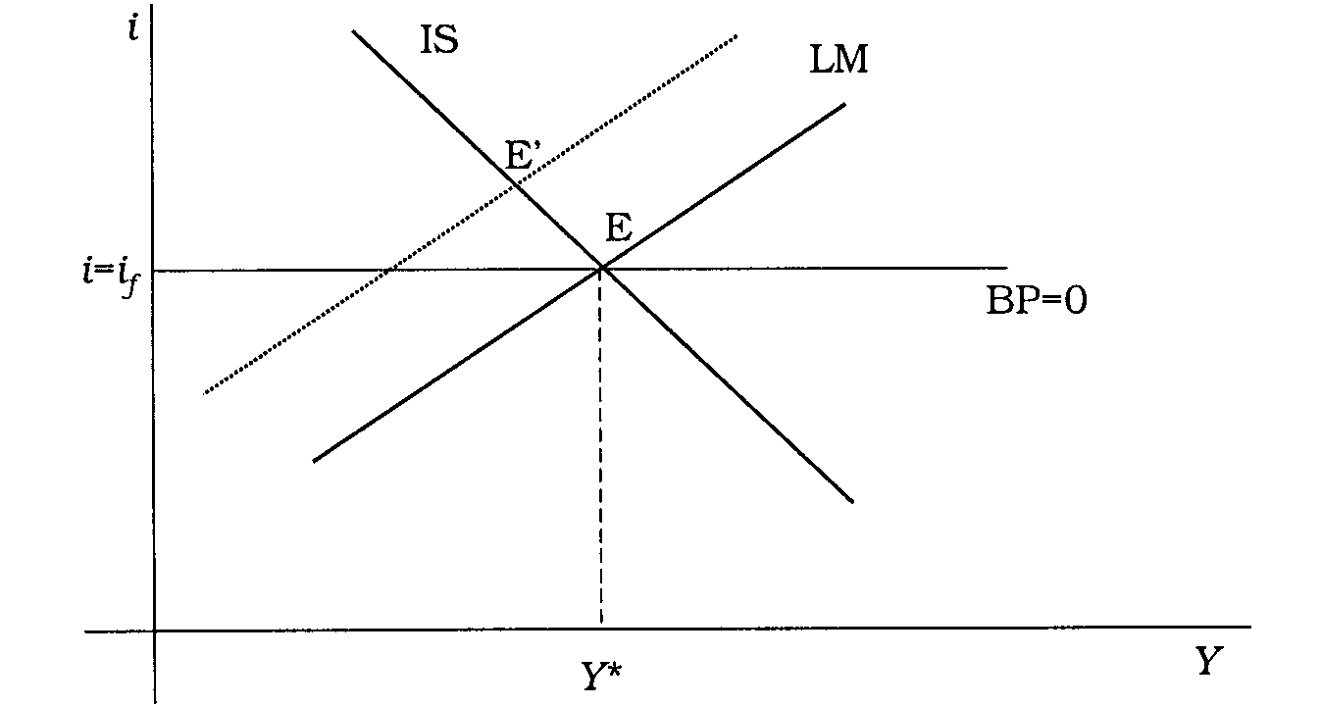

Ak by sa CB rozhodla uskutočniť reštriktívnu MP (posun LM vľavo hore), viedlo by to k vzrastu úrokovej miery. Držitelia aktív začnú okamžite premiestňovať svoje bohatstvo do tejto krajiny, aby dosiahli vyšší výnos. V dôsledku toho vznikne prebytok platobnej bilancie. Nastáva tlak na zhodnotenie meny. Banka však musí udržať pevný menový kurz, preto je nútená intervenovať na menových trhoch. Musí skupovať zahraničné meny - výmenou za domáce peniaze. To vedie k zvýšeniu domácej masy peňazí, čo tlačí domácu úrokovú mieru smerom nadol až dovtedy, kým sa nevyrovná so zahraničnou úrokovou mierou.

=>
- pri pevných MK a dokonalej kapitálovej mobilite nemôže CB uskutočňovať nezávislú MP a domáca i sa nesmie príliš vzdialiť od zahraničnej i
- intervencie na trhu zahraničných mien ovplyvňujú domácu ponuku peňazí. Ponuka peňazí je tesne spojená s PB - prebytok vyvoláva monetárnu expanziu, deficit implikuje monetárnu kontrakciu. Z peňažnej zásoby sa za týchto podmienok stáva endogénna veličina, pretože banka musí poskytovať požadovanú zahraničnú aj domácu menu v súlade s dopytom pri pevnom MK
- FP je účinná. Napr. EFP posunie IS vpravo hore, čím sa zvýši i, zvýši sa prílev kapitálu a nastáva prebytok PB, čo spôsobí tlak na zhodnotenie meny. Ak však banka chce udržať pevný MK, skupuje zahraničné meny výmenou za domácu menu, čím zvyšuje peňažnú zásobu (LM sa posúva doprava dole) až dovtedy, kým sa i nerovná i_{f}. Nastáva však rast výstupu aj zamestnanosti

MFM pri dokonalej mobilite kapitálu a pružných menových kurzoch

CB neintervenuje na trhu zahraničných mien, t. j. na devízovom trhu. PB sa vyrovnáva prispôsobovaním - zmenou menového kurzu.

Keďže reálny MK je jedným z určujúcich faktorov AD, jeho zmeny posúvajú krivku IS. Znehodnotenie meny (depreciácia) zvyšuje konkurencieschopnosť krajiny, zvýši sa NX a IS sa posúva doprava. Zhodnotenie meny (apreciácia) znamená aj zníženie konkurencieschopnosti krajiny, pretože domáce statky sa stávajú drahšími. IS sa posúva doľava.
Vzrast domácej úrokovej miery nad svetovú úrokovú mieru spôsobí prílev kapitálu, ktorý tlačí na zhodnotenie meny a domáci tovar sa stáva drahší. IS sa posúva doľava. Ak poklesne domáca úroková miera pod úroveň svetovej úrokovej miery, nastane odlev kapitálu, a tým aj znehodnotenie meny. To umožňuje zvýšiť konkurencieschopnosť krajiny, čím sa IS posúva doprava.

- EFP nemá vplyv na výšku reálneho outputu
- EMP naopak vedie k rastu reálneho dôchodku. Rast peňažnej zásoby (posun LM doprava) vedie k poklesu domácej úrokovej miery pod úroveň svetovej úrokovej miery, nastane odlev kapitálu, čo tlačí na znehodnotenie meny. To má za následok zvýšenie dovozných cien a pokles vývozných cien, čiže rast konkurencieschopnosti. IS sa posúva doprava, až kým sa domáca úroková miera nevyrovná svetovej úrokovej miere. Zvyšuje sa dôchodok aj zamestnanosť.

=>
- pri pružných MK CB neintervenuje. Zvýšenie PZ neovplyvňuje vývoj na trhu zahraničných mien. Nastáva znehodnotenie meny a expanzia výstupu
- v podmienkach pružných MK CB môže regulovať PZ. MP má silný účinok pri stanovovaní vnútornej aj zahraničnej ekonomickej rovnováhy a MK sa prispôsobuje zmenám PZ
- FP je v podmienkach pružných MK neúčinná, pretože jej účinky sa kompenzujú zmenou menového kurzu.

J. M. Fleming: otvorená ekonomika s dokonalou mobilitou kapitálu:
Ekonomická rovnováha:

Y = G + A(Y, i, e)

D + R = L(Y, i)

i = i*

Prvá rovnica vyjadruje, že ND = Y je určený súčtom vládnych výdavkov G a súkromným dopytom A. Ten závisí od samotného dôchodku a od úrovne domácich úrokových sadzieb i. Model predpokladá, že z krátkodobého hľadiska sú ceny rigidné, potom súkromný dopyt závisí (prostredníctvom položky čistý export) aj od výmenného kurzu - e.
Ľavá strana druhej rovnice definuje peňažnú zásobu ako súčet D + R, kde D je hodnota štátnych dlhopisov v portfóliu CB a R vyjadruje objem zahraničných CP vo vlastníctve CB (devízové rezervy). Rovnovážna podmienka znamená, že tento súčet sa musí rovnať súkromnému dopytu po peniazoch.
Tretia rovnica vyjadruje, že v prostredí dokonalej kapitálovej mobility na FT sa rovná domáca i zahraničnej i*.
Veličiny D a G sú exogénne a zodpovedajú nástrojom stabilizačnej politiky uplatňovaným centrálnou bankou a vládou.

Režim pevných menových kurzov
CB nákupom a predajom cudzej meny na devízových trhoch udržuje určitú stanovenú úroveň kurzu. Formálne je veličina e exogénna, zatiaľ čo objem devízových rezerv R sa v dôsledku intervencií na trhoch mení.
Expanzívne opatrenia FP zvyšujú úroveň domácej aktivity bez toho, aby bol jej dosah tlmený rastom úrokových sadzieb alebo zmenou kurzu. Národný dôchodok je tak určený priamo prvou rovnicou. PZ sa prispôsobuje zmenám v dopyte po domácej mene, spojeným s intervenciami CB na devízovom trhu. Formálne hodnotu R pre danú úroveň D určuje druhá rovnica.
Používanie nástrojov MP (v modeli ide o zmenu D prostredníctvom nákupu a predaj a ŠCP na KT), sa v tomto prípade stáva zbytočné. MK nemôže pri stanovenej úrokovej sadzbe zostať stabilný, pokiaľ CB neuskutoční neutralizačnú intervenciu na devízovom trhu. Napríklad EMP spôsobí pokles úrokových sadzieb, ktorý okamžite vyvolá únik K z krajiny. Ak chce CB udržať kurz, musí zvýšený dopyt po cudzej mene kompenzovať z vlastných zásob, čo napokon zníži objem likvidity na domácom trhu. MP v tomto prípade neovplyvní celkový objem peňažnej zásoby, ale len štruktúru aktív CB.

Režim pohyblivých menových kurzov
V tomto prípade CB na devízový trh nevstupuje, čím udržiava objem devízových rezerv R na fixnej úrovni. V porovnaní s predošlým režimom sa situácia otočila, pretože R je exogénna konštanta a e endogénna veličina. Na rozdiel od režimu pevného kurzu je účinnosť MP na ekonomiku značný. EMP vyvolá síce nižšími úrokovými sadzbami odlev kapitálu, ale zodpovedajúco nižší MK stimuluje AD prostredníctvom nárastu NX.
Naopak neúčinnými sa stávajú fiškálne nástroje. Dosah FP na celkový dopyt je kompenzovaný opačnou zmenou v NX, ktorý je súčasťou súkromného dopytu. Zmena G neovplyvní celkový produkt. Zmenia sa len proporcie jednotlivých zložiek AD.
Problém nevyrovnanej PB sa môže riešiť dvoma spôsobmi:
- zmenou HP
- mechanizmami automatického prispôsobenia

HP opatrenia sa týkajú MP, FP a obchodno-menovej P.

Ako automatické mechanizmy pôsobia:
- platobná nerovnováha ovplyvňujúca ponuku peňazí, a tým aj výdavky
- nezamestnanosť ovplyvňujúca mzdy a ceny, a tým konkurencieschopnosť

Automatický prispôsobovací proces spočíva v cenovom prispôsobení a v prispôsobení ponuky peňazí, k čomu dáva podnet obchodná bilancia. Prispôsobovací proces funguje, ale môže trvať veľmi dlhý čas. Alternativou je účinná HP.

Použitá literatúra:
Hontyová, K.: MAE3 Štátny rozpočet, mena a medzinárodné ekonomické vzťahy, s.47 – 56; 66 - 73
Piovarčiová, V.: MAE5 Teória kapitálového trhu, s.71 - 85

